**ĐẠI HỌC QUỐC GIA THÀNH PHỐ HỒ CHÍ MINH**

**TRƯỜNG ĐẠI HỌC CÔNG NGHỆ THÔNG TIN**

-------------------------------------

**ĐỒ ÁN MÔN HỌC OOAD**

ĐỀ TÀI: HỆ THỐNG QUẢN LÝ RẠP CHIẾU PHIM

|  |
| --- |
| SINH VIÊN THỰC HIỆN:   * Đinh Hoàng Luôn: 17520727 * Nguyễn Du Lịch: 17520096 * Nguyễn Văn Đông: 17520350   GVHD: Ths. Lê Thanh Trọng |

**Thành phố Hồ Chí Minh, ngày 06 tháng 01 năm 2020**

**LỜI CẢM ƠN**

Nhóm thực hiện đề tài xin chân thành gửi lời cảm ơn đến thầy Lê Thanh Trọng đã gắn bó cùng nhóm trong suốt thời gian học tập môn học Ngôn ngữ lập trình Java. Trong quá trình học tập, Thầy đã cung cấp cho nhóm những kiến thức chuyên môn cũng như tận tình hướng dẫn nhóm thực hiện đề tài để đạt được kết quả như hôm nay.

Quá trình thực hiện đề tài gặp không ít khó khăn, với sự giúp đỡ và hỗ trợ từ Thầy đã giúp nhóm vượt qua và hạn chế những sai sót. Tuy vậy, dù có cố gắng nhiều, song đề tài vẫn chưa hoàn thiện như mục tiêu và thiết kế ban đầu, kính mong Thầy xem xét và góp ý để đề tài phát triển và hoàn thiện hơn.

Nhóm thực hiện đề tài

**NHẬN XÉT CỦA GIÁO VIÊN HƯỚNG DẪN**

**----------------------------------------------------------------------------------------------------------------------------------------------------------------------------------------------------------------------------------------------------------------------------------------------------------------------------------------------------------------------------------------------------------------------------------------------------------------------------------------------------------------------------------------------------------------------------------------------------------------------------------------------------------------------------------------------------------------------------------------------------------------------------------------------------------------------------------------------------------------------------------------------------------------------------------------------------------------------------------------------------------------------------------------------------------------------------------------------------------------------------------------------------------------------------------------------------------------------------------------------------------------------------------------------------------------------------------------------------------------------------------------------------------------------------------------------------------------------------------------------------------------------------------------------------------------------------------------------------------------------------------------------------------------------------------------------------------------------------------------------------------------------------------------------------------------------------**

**---------------***, ngày------tháng------năm 2020*

**Người nhận xét**

*Mục lục*

I. Thông tin chung 6

II. Phát biểu bài toán 6

1. Hiện trạng 6

2. Mục đích và yêu cầu đề tài 6

2.1. Mục đích 6

2.2. Yêu cầu 6

2.3. Người dùng 6

III. Mô hình Use-case 7

3. Sơ đồ Use-case 7

4. Danh sách các Actor 7

5. Danh sách các Use-case 8

6. Đặc tả Use-case 9

6.1. Đặc tả Use-case “*Đăng nhập hệ thống*” 9

6.2. Đặc tả Use-case “*Xem lịch chiếu phim*” 10

6.3. Đặc tả Use-case “*Xem thông tin phim*” 11

6.4. Đặc tả Use-case “*Quản lý bán vé*” 11

6.5. Đặc tả Use-case “*Quản lý vé*” 12

6.6. Đặc tả Use-case “*Thanh toán vé*” 14

6.7. Đặc tả Use-case “*Quản lý lịch chiếu phim*” 15

6.8. Đặc tả Use-case “*Quản lý phim*” 16

6.9. Đặc tả Use-case “*Quản lý loại phim*” 18

6.10. Đặc tả Use-case “*Quản lý phòng chiếu*” 19

6.11. Đặc tả Use-case “*Quản lý thông tin khách hàng*” 20

6.12. Đặc tả Use-case “*Quản lý người dùng*” 21

6.13. Đặc tả Use-case “*Quản lý nhân viên*” 23

6.14. Đặc tả Use-case “*Đặt vé*” 25

6.15. Đặc tả Use-case “*Lập báo cáo thống kê*” 26

6.16. Đặc tả Use-case “*Gửi khiếu nại, thắc mắc, góp ý*” 27

6.17. Đặc tả Use-case “*Phản hồi khách hàng*” 27

IV. Phân tích 29

1. Sơ đồ lớp 29

1.1. Sơ đồ lớp 29

1.2. Danh sách các lớp đối tượng và quan hệ 29

2. Sơ đồ trình tự 31

2.1. Use-case Đặt vé 31

2.2. Use-case Quản lý tài khoản người dùng 32

2.3. Use-case Đăng nhập 33

2.4. Use-case Quản lý bán vé 34

2.5. Use-case Quản lý nhân viên 35

2.6. Use-case Quản lý phòng chiếu phim 38

3. Sơ đồ trạng thái 39

V. Thiết kế dữ liệu 41

1. Sơ đồ logic 41

2. Mô tả chi tiết các kiểu dữ liệu trong sơ đồ logic 41

VI. Thiết kế kiến trúc 49

1. Kiến trúc hệ thống 49

2. Mô tả chi tiết từng thành phần trong hệ thống 49

2.1. Model 49

2.2. View 50

2.3. Controller 50

2.4. Data 50

2.5. User 50

VII. Thiết kế giao diện 50

1. Danh sách các màn hình 50

2. Mô tả chi tiết mỗi màn hình 51

2.1. Màn hình *Login* 51

2.2. Màn hình *SignUp* 52

2.3. Màn hình *Home* 53

2.4. Màn hình *Schedule* 54

2.5. Màn hình *Movies* 55

2.6. Màn hình *CustomerCare* 56

2.7. Màn hình *Rooms* 57

2.8. Màn hình *Customer* 58

2.9. Màn hình *Service* 59

2.10. Màn hình *Account* 60

2.11. Màn hình *Statistic* 61

2.12. Màn hình *Staff* 62

VIII. Kết luận 62

1. Môi trường phát triển và Môi trường triển khai 62

1.1. Môi trường phát triển 62

1.2. Môi trường triển khai ứng dụng 63

2. Kết quả đạt được 63

2.1. Ưu điểm 63

2.2. Nhược điểm 63

3. Hướng phát triển 63

# Thông tin chung

**Tên đề tài**: Hệ thống quản lý rạp chiếu phim

**Môi trường phát triển ứng dụng**: Eclipse, Java 8 (ver. jdk 1.8.0), SQLite JDBC Driver

# Phát biểu bài toán

## Hiện trạng

Công ty trách nhiệm hữu hạn I&T muốn mở rộng thị trường bằng cách phát triển hệ thống rạp chiếu phim mới nhằm mang lại cho khách hàng, những người yêu thích điện ảnh, trải nghiệm sống động, chân thật cùng những giây phút thư giãn tuyệt đối bên gia đình, bạn bè và người thân.

Tuy nhiên việc quản lý hệ thống thủ thông sẽ gây nhiều khó khăn, tiếp cận người dùng còn hạn chế dẫn đến không ít phiền hà khi vận hành, công sức. Do đó công ty muốn tin học hóa để giải quyết các vấn đề này.

## Mục đích và yêu cầu đề tài

### Mục đích

* Giảm thiểu số lượng công việc thủ công, tiết kiệm thời gian và công sức.
* Nâng cao tính chính xác và bảo mật trong việc quản lý.

### Yêu cầu

* UI/ UX hợp lý, thuận tiện cho người sử dụng
* Cung cấp thông tin đầy đủ chính xác
* Cơ chế quản lý tự động
* Dễ dàng tiếp cận đối với khách hàng

### Người dùng

* Quản trị hệ thống
* Nhân viên
* Khách hàng

# Mô hình Use-case

## Sơ đồ Use-case

## Danh sách các Actor

|  |  |  |
| --- | --- | --- |
| STT | Tên Actor | Ý nghĩa/Ghi chú |
| 1 | Quản trị hệ thống | Là người quản lý việc thêm mới, xóa và phân quyền người dùng (không phải khách hàng). |
| 2 | Quản lý rạp | Là người quản lý thông tin khách hàng, nhân viên và lập báo cáo thống kê. |
| 3 | Khách hàng | Là người mua vé xem phim, có thể mua vé trực tiếp tại rạp hoặc thông qua hệ thống. |
| 4 | Nhân viên quản lý vé | Là người quản lý tạo vé, bán vé, cập nhật thông tin vé. |
| 5 | Nhân viên quản lý phim | Là người quản lý các bộ phim. Có thể thêm mới hoặc xóa phim khi cần thiết và cập nhật các thông tin về các bộ phim. |
| 6 | Nhân viên quản lý lịch chiếu phim | Là người quản lý việc tạo ra lịch chiếu cho các bộ phim. |
| 7 | Nhân viên quản lý phòng chiếu | Là người quản lí số lượng và các trang thiết bị có trong phòng chiếu. |
| 8 | Ngân hàng (optional nếu có đặt vé online) | Hỗ trợ thanh toán đặt vé online. |
| 9 | Nhân viên chăm sóc khách hàng | Hỗ trợ xử lý yêu cầu, giải đáp thắc mắc của khách hàng. |

## Danh sách các Use-case

|  |  |  |
| --- | --- | --- |
| STT | Tên Use-case | Ý nghĩa/Ghi chú |
| 1 | Đăng nhập hệ thống | Quản trị hệ thống, nhân viên rạp, quản lý rạp đăng nhập để thực hiện các chức năng của mình. |
| 2 | Xem lịch chiếu phim | Hiển thị thông tin lịch chiếu trong tuần cho khách hàng, các thông tin hiển thị gồm: tên phim, phòng, thời gian chiếu. |
| 3 | Xem thông tin phim | Hiển thị thông tin cho khách hàng về các bộ phim đang chiếu trong ngày hoặc sắp chiếu, các thông tin hiển thị gồm: tên phim, thời lượng, thể loại, diễn viên chính, nội dung chính. |
| 4 | Quản lý bán vé | Giúp nhân viên quản lý vé kiểm soát số lượng vé đã bán. |
| 5 | Quản lý vé | Giúp nhân viên quản lý vé kiểm soát số lượng vé tối đa có thể bán đối với từng bộ phim. Như phim A phòng B (có sức chứa tối đa 100 người) thì tối đa cho khách hàng mua 100 vé. |
| 6 | Thanh toán vé | Hệ thống hỗ trợ khách hàng thanh toán offline hoặc thanh toán online (nếu có đặt vé onnline). |
| 7 | Quản lý lịch chiếu phim | Giúp nhân viên quản lý lịch chiếu phim tạo mới, sửa đổi và xóa lịch chiếu phim. |
| 8 | Quản lý phim | Giúp nhân viên quản lý phim quản lý việc mua bản quyền phim, các thông tin chi tiết của bộ phim, kho phim hiện có. |
| 9 | Quản lý loại phim | Giúp nhân viên quản lý phim quản lý số lượng các phim theo từng loại. |
| 10 | Quản lý phòng chiếu | Giúp Nhân viên quản lý phòng chiếu quản lý số lượng phòng chiếu, các thiết bị trong phòng chiếu, số lượng ghế trong phòng. |
| 11 | Quản lý thông tin khách hàng | Giúp quản lý rạp quản lý thông tin khách hàng như: số điện thoại, email, địa chỉ để thống kê và lên kế hoạch kinh doanh. |
| 12 | Quản lý người dùng | Giúp quản trị hế thống thêm, xóa và phân quyền cho người dùng. |
| 13 | Quản lý nhân viên | Giúp quản lý rạp quản lý các nhân viên của rạp. |
| 14 | Đặt vé | Hỗ trợ khách hàng đặt vé online. |
| 15 | Lập báo cáo thống kê | Giúp quản lý rạp thống kế số vé bán ra, số vé tồn, cơ sở vật chất hiện có, các phim hiện có. |
| 16 | Chăm sóc khách hàng | Hỗ trợ nhân viên chăm sóc khách hàng giải quyết yêu cầu, thắc mắc của khách hàng. |

## Đặc tả Use-case

### Đặc tả Use-case “*Đăng nhập hệ thống*”

#### Tóm tắt

Người dùng đăng nhập thành công sẽ được dẫn tới các cửa sổ dựa theo quyền và thực hiện các vai trò của mình.

#### Dòng sự kiện

##### Dòng sự kiện chính

Hệ thống hiển thị cửa sổ cho phép người dùng nhập username, password

1. Hệ thống hiển thị màn hình yêu cầu nhập Username/Password.

2. Hệ thống xác thực đăng nhập.

3. Chuyển người đăng nhập tới của sổ của mình dựa theo quyền của tài khoản đăng nhập.

##### Các dòng sự kiện khác

* Xác thực đăng nhập thất bại: Yêu cầu nhập lại Username/Password
* Người dùng nhập sai 5 lần: Đề xuất tính năng Quên mật khẩu

##### Các yêu cầu đặc biệt

* Người dùng quên mật khẩu: Cung cấp chức năng quên mật khẩu

##### Trạng thái hệ thống khi bắt đầu thực hiện Use-case

* Ứng dụng đã được mở.

##### Trạng thái hệ thống sau khi thực hiện Use-case

* Nếu thành công, người đăng nhập được chuyển tới các của sở khác nhau dựa theo quyên của tài khoản đã đăng nhập
* Nếu không thành công, trở về trạng thái khi bắt đầu use case.

##### Điểm mở rộng

### Đặc tả Use-case “*Xem lịch chiếu phim*”

#### Tóm tắt

Use case cho phép người dùng xem thông tin các phim đang chiếu và sắp chiếu của rạp, xem thông tin các buổi chiếu của rạp.

#### Dòng sự kiện

##### Dòng sự kiện chính

Chức năng bắt đầu khi người dùng muốn xem thông tin lịch chiếu phim.

1. Hệ thống hiển thị thông tin của buổi chiếu bao gồm: Ngày chiếu, giờ chiếu, phòng chiếu.
2. Khách hàng tìm kiếm thông tin lịch chiếu phim thông quan 2 cách:
   1. Nếu người dùng chọn xem thông tin lịch chiếu theo ngày: Hệ thống yêu cầu người dùng chọn khoảng thời gian từ ngày A đến ngày B.
   2. Nếu người dùng chọn xem thông tin lịch chiếu theo tên phim: Hệ thống yêu cầu người dùng nhập tên phim.
3. Hệ thống xử lý hiển thị lịch chiếu phim mới theo yêu cầu của người dùng

##### Các dòng sự kiện khác

* Xử lí nhập sai tên phim hoặc khoảng thời gian người dùng chọn không có thông tin lịch chiếu phim:
* Hiển thị thông báo không tìm thấy thông tin lịch chiếu phù hợp.
* Yêu cầu người dùng nhập lại, nếu người dùng không nhập lại thông tin, use case kết thúc.

##### Các yêu cầu đặc biệt

Không có.

##### Trạng thái hệ thống khi bắt đầu thực hiện Use-case

* Khách hàng đã mở ứng dụng.

##### Trạng thái hệ thống sau khi thực hiện Use-case

* Nếu thành công, khách hàng có thể xem thông tin của các buổi chiếu hoặc đặt vé.
* Nếu không thành công, trở về trang thái trước khi bắt đầu use case.

##### Điểm mở rộng

### Đặc tả Use-case “*Xem thông tin phim*”

#### Tóm tắt

Khách hàng khi có nhu cầu xem phim cần xem trước nội dung phim để quyết định mua vé xem hay không

#### Dòng sự kiện

##### Dòng sự kiện chính

1. Hệ thống hiển thị danh sách phim
2. Người dùng chọn một bộ phim
3. Hiển thị thông tin phim

##### Các dòng sự kiện khác

Không có.

##### Các yêu cầu đặc biệt

* Chọn xem thông tin phim trực tiếp từ vị trí khác (vd: chọn phim từ lịch chiếu phim)
* Tìm kiếm thông tin phim

##### Trạng thái hệ thống khi bắt đầu thực hiện Use-case

* Màn hình chính hệ thống

##### Trạng thái hệ thống sau khi thực hiện Use-case

* Màn hình thông tin phim

##### Điểm mở rộng

### Đặc tả Use-case “*Quản lý bán vé*”

#### Tóm tắt

Cho phép nhân viên quản lý vé thực hiện các thao tác kiểm soát lượng vé đã bán.

#### Dòng sự kiện

##### Dòng sự kiện chính

1. Hệ thống hiển thị menu chức năng cho nhận viên bán vé chọn.
2. Người dùng chọn chức năng:

* Nếu chọn chức năng xem thông tin vé đã bán, luồng xem thông tin vé đã bán được thực hiện
* Nếu người dùng chọn chức năng cập nhập vé đã bán, luồng cập nhật vé đã bán được thực hiện
  1. Xem thông tin vé đã bán:

1. Hệ thống hiển thị danh sách vé đã bán
   1. Cập nhật vé đã bán:
2. Nếu vé đc mua online, hệ thống tự động cập nhật tăng số lượng vé bán theo số lượng khách đã đặt.
3. Hệ thống yêu cầu nhân viên bán vé nhập số vé vừa được bán.
4. Nhận viên bán vé nhập số lượng vé vừa được bán.
5. Hệ thống cập nhật số lượng vé đã bán.

##### Các dòng sự kiện khác

Không có.

##### Các yêu cầu đặc biệt

Không có.

##### Trạng thái hệ thống khi bắt đầu thực hiện Use-case

* Nhân viên quản lý bán vé đã đăng nhập vào hệ thống.

##### Trạng thái hệ thống sau khi thực hiện Use-case

* Nếu xem thông tin thành công hệ thống hiển thị thông tin vé đã bán.
* Nếu cập nhật vé đã bán thành công, hệ thống cập nhật lại số lượng vé đã bán.

##### Điểm mở rộng

### Đặc tả Use-case “*Quản lý vé*”

#### Tóm tắt

Cho phép nhân viên quản lý vé có thể thực hiên các thao tác quản lý thông tin vé như: Tạo vé, xóa vé, xem thông tin vé…

#### Dòng sự kiện

##### Dòng sự kiện chính

1. Hệ thống hiển thị menu chức năng cho nhân viên quản lý vé lựa chọn.
2. Nhân viên quản lý vé lựa chọn một trong những chức năng

* Nếu nhân viên quản lý vé lựa chọn tạo vé, luồng tạo vé được thực hiện.
* Nếu nhân viên quản lý vé chọn xóa vé, luồng xóa vé được thực hiện.
* Nếu nhân viên quản lý vé chọn xem thông tin vé, luồng xem thông tin vé được thực hiện.
* Nếu nhân viên quản lý vé chọn Sửa thông tin vé, luồng sửa thông tin vé được thực hiện.
  1. Tạo vé

1. Hệ thống yêu cầu nhân viên quản lý vé nhập các thông tin liên quan của vé như: Thời gian, chỗ ngồi, phim, phòng chiếu.
2. Nhân viên quản lý nhập các thông tin hệ thống yêu cầu.
3. Nhân viên quản lý vé chọn tạo vé và xác nhận.
4. Hệ thống lưu thông tin và hiển thị danh sách vé.
   1. Xóa vé
5. Hệ thống hiển thị danh sách vé.
6. Nhân viên quản lý vé chọn một vé cần xóa.
7. Hệ thống yêu cầu nhân viên quản lý vé xác nhận xóa vé.
8. Nhân viên quản lý vé xác nhận xóa vé.
9. Hệ thống xử lý xóa vé khỏi danh sách vé và hiển thị danh sách vé.
   1. Tìm kiếm vé
10. Hệ thống hiển thị danh sách vé.
11. Nhân viên quản lý vé nhập thông tin tìm kiếm vé theo: Tên phim, thời gian chiếu, phòng chiếu.
12. Nhân viên quản lý vé xác nhận tìm kiếm.
13. Hệ thống hiển thị danh sách vé theo điều kiện nhân viên đã nhập.
    1. Sửa thông tin vé
14. Hệ thống hiển thị danh sách các vé.
15. Nhân viên quản lý vé chọn vé.
16. Hệ thống hiển thị thông tin hiện tại của vé.
17. Nhân viên quản lý vé cập nhật các thông tin của vé.
18. Nhân viên quản lý vé xác nhận sửa thông tin vé.
19. Hệ thống cập nhật thông tin vé và hiển thị danh sách vé.

##### Các dòng sự kiện khác

* Tạo vé không thành công: Trong quá trình tạo vé, nhân viên quản lý vé hủy thao tác tạo vé, vé sẽ không được tạo và không được lưu vào danh sách vé.
* Sửa thông tin vé không thành công: Trong quá trình sửa thông tin vé, nhân viên quản lý vé hủy thao tác sửa thông tin vé, thông tin vé sẽ không được thay đổi và không được lưu lại.
* Xóa vé không thành công: Trong quá trình xóa vé, nhân viên quản lý vé hủy thao tác xóa vé, vé sẽ không xóa khỏi danh sách vé.

##### Các yêu cầu đặc biệt

Không có

##### Trạng thái hệ thống khi bắt đầu thực hiện Use-case

* Nhân viên quản lý vé phải đăng nhập vào hệ thống.

##### Trạng thái hệ thống sau khi thực hiện Use-case

* Nếu thành công: Vé sẽ được thêm, xóa, cập nhật, hiển thị thông tin.
* Nếu thất bại: Trạng thái hệ thống như trước khi thực hiện use case.

##### Điểm mở rộng

### Đặc tả Use-case “*Thanh toán vé*”

#### Tóm tắt

Cho phép khách hàng thanh toán các vé đã đặt.

#### Dòng sự kiện

##### Dòng sự kiện chính

* + - 1. Người dùng chọn thanh toán
      2. Hệ thống kiểm tra có thể thanh toán vé đã đặt không
      3. Chọn hình thức thanh toán
      * Thanh toán online
      * Thanh toán trực tiếp với nhân viên
      1. Xác nhận thanh toán
      2. Giao vé khi xác nhận đúng khách hàng thanh toán

##### Các dòng sự kiện khác

* Người dùng không muốn lấy vé ngay:
* Nhân viên lấy thông tin khách hàng để giao vé lần sau
* Khách hàng có nhu cầu lấy vé, xác nhận thông tin để được giao vé
* Có vé đã đặt nhưng đã bị người khác mua mất:
* Báo vẽ đã bị mua
* Yêu cầu hủy vé/đặt lại vị trí khác

##### Các yêu cầu đặc biệt

Không có.

##### Trạng thái hệ thống khi bắt đầu thực hiện Use-case

* Khách hàng đã đặt vé.

##### Trạng thái hệ thống sau khi thực hiện Use-case

* Thanh toán thành công: Cập nhật vé đã bán, cảm ơn khách hàng
* Thanh toán thất bại: Báo thanh toán thất bại

##### Điểm mở rộng

### Đặc tả Use-case “*Quản lý lịch chiếu phim*”

#### Tóm tắt

Cho phép nhân viên quản lý phim tạo mới, sửa đổi và xóa phim khỏi lịch chiếu phim.

#### Dòng sự kiện

##### Dòng sự kiện chính

1. Hệ thống hiển thị các chức năng.
2. Người dùng chọn các chức năng:

* Thêm phim, luồng thêm phim được thực hiện.
* Sửa phim, luồng sửa phim được thực hiện.
* Xóa phim, luồng xóa phim được thực hiện.
  1. Thêm phim
  2. Nhân viên quản lý phim chọn một ngày
  3. Hệ thống hiển thị các khoảng thời gian chiếu phim theo các phòng chiếu.
  4. Nhân viên quản lý phim chọn khoảng thời gian chiếu phim.
  5. Nhân viên quản lý phim chọn phim thêm vào khoảng thời gian đã chọn.
  6. Hệ thống thêm phim vào lịch chiếu phim.
  7. Sửa phim
     + 1. Hệ thống hiển thị lịch chiếu phim.
       2. Nhân viên quản lý phim chọn một phim.
       3. Nhân viên quản lý phim thay đổi thông tin chiếu phim.
       4. Hệ thống cập nhật lịch chiếu phim.
  8. Xóa phim

Hệ thống hiển thị lịch chiếu phim

Nhân viên quản lý phim chọn một phim

Nhân viên quản lý phim xác nhận xóa phim

Hệ thống cập nhật lịch chiếu phim

##### Các dòng sự kiện khác

* Trong quá trình thêm, xóa, sửa nếu người dùng dừng thao tác thì hệ thống không thay đổi thông tin lịch chiếu phim.

##### Các yêu cầu đặc biệt

Không có.

##### Trạng thái hệ thống khi bắt đầu thực hiện Use-case

* Nhân viên quản lý phim đăng nhập vào hệ thống thành công.

##### Trạng thái hệ thống sau khi thực hiện Use-case

* Nếu thực hiện thêm phim thành công, phim được thêm vào khoảng thời gian chiếu phim.
* Nếu thực hiện sửa phim thành công, phim đang được bố trí ở một khoảng thời gian sẽ được thay bằng phim khác.
* Nếu thực hiện xóa phim thành công, phim đang được bố trí ở một khoảng thời gian sẽ bị xóa khỏi khoảng thời gian đó.
* Nếu thất bại, hệ thống trở về trạng thái ban đầu.

##### Điểm mở rộng

### Đặc tả Use-case “*Quản lý phim*”

#### Tóm tắt

Cho phép nhân viên quản lý phim thực hiện các tao tác: thêm phim, cập nhật thông tin phim, xóa phim, tìm kiếm phim.

#### Dòng sự kiện

##### Dòng sự kiện chính

* 1. Hệ thống hiển thị menu chức năng cho nhân viên quản lý phim lựa chọn.
  2. Nhân viên quản lý phim chọn một chức năng cụ thể:
* Nếu nhân viên quản lý phim chọn chức năng thêm phim, luồng thêm phim được thực hiện.
* Nếu nhân viên quản lý phim chọn chức năng xóa phim, luồng xóa phim được thực hiện.
* Nếu nhân viên quản lý phim chọn chức năng cập nhật thông tin phim, luồng cập nhật thông tin phim được thực hiện.
* Nếu nhân viên quản lý phim chọn chức năng tìm kiếm phim, luồng tìm kiếm phim được thực hiện.
  + 1. Thêm phim
  1. Hệ thống yêu cầu nhân viên quản lý phim nhập thông tin của phim cần thêm bao gồm: Tên phim, thời lượng, đạo diễn, diễn viên chính, thể loại, nước sản xuất, trailer, một số ảnh trong phim (nếu có).
  2. Nhân viên quản lý phim nhập các thông tin hệ thống yêu cầu.
  3. Nhân viên quản lý phim xác nhận thêm phim.
  4. Hệ thống thêm và lưu trữ phim.
     1. Xóa phim
        1. Hệ thống hiển thị danh sách các phim.
        2. Nhân viên quản lý phim chọn phim cần xóa.
        3. Hệ thống yêu cầu nhân viên quản lý phim xác nhận xóa phim.
        4. Nhân viên quản lý phim xác nhận xóa phim.
        5. Hệ thống xóa phim khỏi danh sách phim và hiển thị lại danh sách phim.
     2. Cập nhập thông tin phim

1. Hệ thống hiển thị danh sách các phim.
2. Nhân viên quản lý phim chọn phim cần sửa thông tin.
3. Hệ thống hiển thị các thông tin hiện tại của phim.
4. Nhân viên quản lý phim thay đổi các thông tin phim.
5. Nhân viên quản lý phim xác nhận thay đổi thông tin phim.
6. Hệ thống lưu trữ các thông tin phim đã thay đổi.
   * 1. Tìm kiếm phim
7. Hệ thống hiển thị danh sách phim.
8. Nhân viên quản lý phim chọn một tiêu chí để tìm kiếm.
9. Nhân viên quản lý phim nhập thông tin tìm kiếm.
10. Nhân viên quản lý phim xác nhận tìm kiếm.
11. Hệ thống hiển thị các phim theo tiêu chí và điều kiện.

##### Các dòng sự kiện khác

* Trong quá trình thêm, xóa, sửa thông tin phim, nếu người dùng hủy thao tác thì thông tin phim sẽ không thay đổi.
* Trong quá trình tìm kiếm phim, nếu không tìm thấy phim sẽ hiển thị thông báo không tìm thấy phim phù hợp.

##### Các yêu cầu đặc biệt

Không có.

##### Trạng thái hệ thống khi bắt đầu thực hiện Use-case

* Nhân viên quản lý phim phải đăng nhập vào hệ thống.

##### Trạng thái hệ thống sau khi thực hiện Use-case

* Nếu thành công: phim sẽ được thêm/sửa/xóa/hiển thị thông tin.
* Nếu thất bại: trạng thái hệ thống như cũ.

##### Điểm mở rộng

### Đặc tả Use-case “*Quản lý loại phim*”

#### Tóm tắt

Nhân viên quản lý phim muốn phân loại phim đễ dễ tiếp cận người dùng.

#### Dòng sự kiện

##### Dòng sự kiện chính

1. Hệ thống hiển thị danh sách các thể loại phim đã có
2. Nhân viên quản lý phim lựa chọn các chức năng:

* Thêm thể loại, luồng thêm thể loại được thực hiện
* Xóa thể loại, luồng xóa thể loại được thực hiện
* Thay đổi thể loại của một bộ phim, luồng thay đổi thể loại của một bộ phim được thực hiện
  1. Thêm thể loại

1. Nhập tên thể loại
2. Nhập mô tả về thể loại phim này
3. Chọn phim thuộc thể loại này
4. Xác nhận
   1. Xóa thể loại
5. Chọn một thể loại
6. Xác nhận xóa thể loại này
7. Xóa thể loại này ra khỏi danh sách.
   1. Thay đổi thể loại của một bộ phim
8. Chọn phim
9. Thay đổi thể loại phim đó
10. Xác nhận thay đổi
11. Xác nhận cập nhật thay đổi

##### Các dòng sự kiện khác

* Xóa một thể loại phim khiến phim đó không thuộc bất kỳ thể loại nào: Tự động gán phim đó thể loại “Không xác định”
* Có thể không chọn bất kỳ phim nào trong một thể loại

##### Các yêu cầu đặc biệt

* Phim có giới hạn độ tuổi

##### Trạng thái hệ thống khi bắt đầu thực hiện Use-case

* Nhân viên quản lý phim đã đăng nhập và chọn chức năng quản lý loại phim

##### Trạng thái hệ thống sau khi thực hiện Use-case

* Cập nhật lại các thay đổi và chỉnh sửa (nếu có)

##### Điểm mở rộng

### Đặc tả Use-case “*Quản lý phòng chiếu*”

#### Tóm tắt

Cho phép nhận viên quản lý phòng chiếu quản lý số lượng phòng chiếu, thiết bị phòng chiếu, số lượng ghế trong phòng.

#### Dòng sự kiện

##### Dòng sự kiện chính

1. Hệ thống hiển thị menu các chức năng
2. Nhân viên quản lý phòng chiếu phim thực hiện các chức năng:

* Thêm phòng chiếu phim, luồng thêm phòng chiếu được thực hiện.
* Thay đổi thông tin phòng chiếu phim, luồng thay đổi trạng thái phòng chiếu được thực hiện.
* Xóa phòng chiếu phim, luồng xóa phòng được thực hiện.
  1. Thêm phòng chiếu phim:
     1. Hệ thống yêu cầu nhân viên nhập các thông tin cần thiết (số ghế hiện có, số màn hình chiếu ...)
     2. Nhân viên quản lý phòng chiếu nhập các thông tin hệ thống yêu cầu.
     3. Nhân viên phòng chiếu xác nhận thêm phòng chiếu.
     4. Hệ thông thêm phòng chiếu vào danh sách phòng chiếu.
  2. Thay đổi thông tin phòng chiếu phim:
     + 1. Hệ thống hiện thị bảng thông tin phòng chiếu phim.
       2. Nhân viên quản lý phòng chiếu phim thay đổi thông tin phòng chiếu phim.
       3. Nhân viên quản lý phòng chiếu phim xác nhận thay đổi thông tin phòng chiếu phim.
       4. Hệ thống cập nhật thông tin phòng chiếu phim.
  3. Xóa phòng chiếu phim:

1. Hệ thống hiển thị danh sách các phòng chiếu phim.
2. Nhân viên quản lý phòng chiếu phim chọn một phòng chiếu phim trong danh sách.
3. Nhân viên quản lý phòng chiếu phim xác nhận xóa phòng chiếu phim.
4. Hệ thống xóa phòng chiếu phim đã chọn.

##### Các dòng sự kiện khác

* Người dùng không xác nhận thay đổi thông tin phòng chiếu phim hoặc không xác nhận thêm phòng chiếu phim, hệ thống không cập nhật các thông tin đã thay đổi.

##### Các yêu cầu đặc biệt

Không có.

##### Trạng thái hệ thống khi bắt đầu thực hiện Use-case

* Nhân viên quản lý phòng chiếu phim đăng nhập vào hệ thống thành công.

##### Trạng thái hệ thống sau khi thực hiện Use-case

* Nếu người dùng thực hiện thêm phòng chiếu phim thành công, một phòng chiếu phim với thông tin mặc định được thêm vào danh sách các phòng chiếu phim.
* Nếu người dùng thực hiên sửa thông tin phòng chiếu phim thành công, hệ thống thực hiện thay đổi thông tin phòng chiếu phim.
* Nếu các thao tác trên thất bại, hệ thống trở lại trạng thái ban đầu.

##### Điểm mở rộng

### Đặc tả Use-case “*Quản lý thông tin khách hàng*”

#### Tóm tắt

Giúp quản lý rạp quản lý thông tin khách hàng như: số điện thoại, email, địa chỉ để thống kê và lên kế hoạch kinh doanh.

#### Dòng sự kiện

##### Dòng sự kiện chính

1. Hệ thống hiển thị các chức năng cho quản lý rạp lựa chọn: thống kê khách hàng, sửa thông tin khách hàng, xóa khách hàng.
2. Quản lý rạp chọn một chức năng cụ thể:

* Nếu quản lý rạp chọn thống kê khách hàng, luồng thống kê khách hàng được thực hiện.
* Nếu quản lý rạp chọn chức năng thêm khách hàng, luồng thêm khách hàng được thực hiện.
* Nếu quản lý rạp chọn chức năng xóa khách hàng, luồng xóa khách hàng được thực hiện.
  1. Thống kê khách hàng:

1. Hệ thống hiển thị danh sách tất cả các khách hàng.
2. Quản lý rạp chọn một trong các điều kiện để thống kê khách hàng
3. Hệ thống xử lý và liệt kê các khách hàng theo điều kiện được chọn.
   1. Thêm khách hàng
4. Hệ thống yêu cầu quản lý rạp nhập các thông tin sau của khách hàng.
5. Hệ thống yêu cầu quản lý rạp xác nhận lưu thông tin khách hàng.
6. Hệ thông lưu thông tin khách hàng vào danh sách khách hàng.
   1. Xóa khách hàng
7. Quản lý rạp chọn một khách hàng muốn xóa.
8. Hệ thống yêu cầu quản lý rạp xác nhận xóa khách hàng.
9. Quản lý rạp xác nhận xóa khách hàng.
10. Hệ thống xóa khách hàng ra khỏi danh sách khách hàng.

##### Các dòng sự kiện khác

* Trong quá trình thêm, xóa khách hàng, nếu quản lý rạp hủy thao tác thì thông tin khách hàng sẽ không được thêm, không được xóa.

##### Các yêu cầu đặc biệt

Không có.

##### Trạng thái hệ thống khi bắt đầu thực hiện Use-case

Quản lý rạp đăng nhập vào hệ thống.

##### Trạng thái hệ thống sau khi thực hiện Use-case

* Nếu thành công: Thông tin khách hàng được hiển thị cho quản lý rạp hoặc được thêm, sửa, xóa.
* Nếu thất bại: Trạng thái hệ thống như cũ.

##### Điểm mở rộng

### Đặc tả Use-case “*Quản lý người dùng*”

#### Tóm tắt

Cho phép quản trị hệ thống quản lý tài khoản của các nhân viên.

#### Dòng sự kiện

##### Dòng sự kiện chính

1. Quản trị hệ thống đưa ra danh sách các nhân viên
2. Quản trị hệ thống chọn các chức năng sau:

* Nếu quản trị hệ thống chọn thêm tài khoản, luồng thêm tài khoản được thực hiện
* Nếu quản trị hệ thống chọn sửa tài khoản, luồng thêm tài khoản được thực hiện
* Nếu quản trị hệ thống chọn khóa tài khoản, luồng khóa tài khoản được thực hiện
* Nếu quản trị hệ thống chọn mở khóa tài khoản, luồng mở khóa tài khoản được thực hiện
* Nếu quản trị hệ thống chọn xóa tài khoản, luồng xóa tài khoản được thực hiện
  1. Thêm tài khoản

1. Hệ thống yêu cầu nhập thông tin tài khoản
2. Quản trị hệ thống nhập các thông tin hệ thống yêu cầu
3. Xác nhận thêm tài khoản
   1. Sửa tài khoản
4. Chọn một tài khoản cần sửa
5. Sửa thông tin của tài khoản đó
6. Xác nhận thay đổi
   1. Khóa tài khoản
7. Chọn tài khoản sẽ bị khóa
8. Nhập lý do khóa
9. Xác nhận khóa tài khoản
   1. Mở khóa tài khoản
10. Chọn tài khoản được mở khóa
11. Nhập lý do mở khóa
12. Xác nhận mở khóa tài khoản
    1. Xóa tài khoản
13. Chọn tài khoản sẽ bị xóa
14. Xác nhận xóa
15. Hệ thống ghi nhận lại các thay đổi

##### Các dòng sự kiện khác

Không có

##### Các yêu cầu đặc biệt

* Khóa tài khoản trong một khoản thời gian

##### Trạng thái hệ thống khi bắt đầu thực hiện Use-case

* Quản trị hệ thống đã đăng nhập và chọn chức năng quản trị hệ thống

##### Trạng thái hệ thống sau khi thực hiện Use-case

* Tình trạng hệ thống tài khoản hiện tại

##### Điểm mở rộng

### Đặc tả Use-case “*Quản lý nhân viên*”

#### Tóm tắt

Quản lý rạp thực hiện các thao tác với thông tin nhân viên trong rạp chiếu phim.

#### Dòng sự kiện

##### Dòng sự kiện chính

1. Hệ thống hiển thị menu các chức năng.
2. Người dùng thực hiện các chức năng:

* Sửa thông tin nhân viên, luồng sửa nhân viên được thực hiện.
* Tìm kiếm thông tin nhân viên, luồng sửa thông tin nhân viên được thực hiện.
* Xóa nhân viên, luồng xóa nhân viên được thực hiện.
* Kỷ luật nhân viên, luồn kỷ luật nhân viên được thực hiện
* Khen thưởng nhân viên, luồng khen thưởng nhân viên được thực hiện.
* Tính lương nhân viên, luồng tính lương nhân viên được thực hiện.
  1. Tìm kiếm nhân viên trong danh sách nhân viên của bộ phận được chọn:

1. Hệ thống hiển thị bảng thông tin của nhân viên mới và yêu cầu quản lý rạp nhập thông tin, trong đó thông tin bộ phận nhân viên là cố định và là bộ phận được chọn.
2. Quản lý rạp nhập thông tin và xác nhận thêm nhân viên.
3. Hệ thống thêm nhân viên vào danh sách bộ phận được chọn.
   1. Thêm nhân viên vào danh sách của bộ phận nhân viên được chọn:
4. Hệ thống hiển thị bảng thông tin của nhân viên mới và yêu cầu quản lý rạp nhập thông tin, trong đó thông tin bộ phận nhân viên là cố định và là bộ phận được chọn.
5. Quản lý rạp nhập thông tin và xác nhận thêm nhân viên.
6. Hệ thống thêm nhân viên vào danh sách bộ phận được chọn.
   1. Sửa thông tin hồ sơ nhân viên:
7. Hệ thống hiển thị bảng thông tin nhân viên.
8. Quản lý rạp thay đổi thông tin nhân viên.
9. Quản lý xác nhận thay đổi hồ sơ nhân viên.
10. Hệ thống cập nhật hồ sơ nhân viên.
    1. Xóa hồ sơ nhân viên:
11. Hệ thống hiển thị danh sách các nhân viên.
12. Quản lý rạp chọn một nhân viên.
13. Hệ thống hiển thị thông báo xác nhận xóa nhân viên.
14. Quản lý rạp xác nhận xóa nhân viên khỏi danh sách nhân viên.
15. Hệ thống xóa nhân viên ra khỏi danh sách nhân viên.
    1. Kỷ luật nhân viên:
16. Hệ thống hiển thị danh sách các nhân viên.
17. Quản lý rạp chọn một nhân viên trong danh sách nhân viên.
18. Hệ thống hiển thi bảng nội dung kỷ luật gồm: ngày kỷ luật, lý do kỷ luật, hình thức kỷ luật.
19. Quản lý rạp điền các thông tin trên và xác nhận.
20. Hệ thống lưu thông tin kỷ luật của nhân viên.
    1. Khen thưởng nhân viên:
21. Hệ thống hiển thị danh sách các nhân viên.
22. Quản lý rạp chọn một nhân viên trong danh sách nhân viên.
23. Hệ thống hiển thi bảng nội dung khen thưởng gồm: ngày khen thưởng, hình thức khen thưởng, hình thức khen thưởng.
24. Quản lý rạp điền các thông tin trên và xác nhận.
25. Hệ thống lưu thông tin khen thưởng của nhân viên.
    1. Tính lương:
26. Hệ thống hiển thị danh sách các nhân viên.
27. Quản lý rạp chọn một nhân viên trong danh sách nhân viên.
28. Hệ thống hiển thị bảng nội dung tính lương gồm phụ cấp trách nhiệm, phụ cấp, trợ cấp, tiền lương chính (quy định trong hợp đồng lao động) số ngày chủ nhật làm thêm trong tháng, số ngày làm thêm trong lễ tết, số ngày nghỉ trừ lương.
29. Quản lý rạp nhập các thông tin trên và xác nhận mức lương.
30. Hệ thống lưu mức lương của nhân viên.

##### Các dòng sự kiện khác

* Nhập trùng mã số nhân viên khi thêm nhân viên, sửa sai mã số nhân viên, hệ thống thông báo và yêu cầu nhập lại.
* Nếu các thao tác thêm sửa xóa không được xác nhận thì hệ thống không lưu lại thông tin.

##### Các yêu cầu đặc biệt

Không có

##### Trạng thái hệ thống khi bắt đầu thực hiện Use-case

* Quản lý rạp thực hiện đăng nhập vào hệ thống thành công và chọn chức năng quản lý nhân viên.

##### Trạng thái hệ thống sau khi thực hiện Use-case

* Nếu thực hiện thêm nhân viên thành công, hệ thống lưu nhân viên mới vào hệ thống.
* Nếu thực hiện xóa nhân viên thành công, hệ thống lưu danh sách nhân viên sau khi xóa.
* Nếu thực hiện sửa thông tin nhân viên thành công, hệ thống cập nhật thông tin nhân viên.
* Nếu thực hiện tìm kiếm thông tin nhân viên thành công, hệ thống hiển thị thông tin nhân viên cần tìm kiếm.
* Nếu thực hiện kỷ luật nhân viên thành công, hệ thống lưu lại thông tin kỷ luật.
* Nếu thực hiện khen thưởng nhân viên thành công, hệ thống lưu lại thông tin khen thưởng.
* Nếu thực hiện tính lương nhân viên thành công, hệ thống lưu lại thông tin tính lương.

##### Điểm mở rộng

### Đặc tả Use-case “*Đặt vé*”

#### Tóm tắt

Use case dùng cho khách hàng muốn mua vé không cần đến rạp. Khách hàng có thể lựa chọn phim trong danh sách chiếu, số lượng và vị trí ngồi của vé muốn đặt.

#### Dòng sự kiện

##### Dòng sự kiện chính

1. Hệ thống hiển thị thông tin lịch chiếu phim của rạp.
2. Khách hàng chọn bộ phim muốn xem.
3. Hệ thống hiển thị thông tin các khoảng thời gian chiếu của bộ phim đó.
4. Khách hàng lựa chọn một khoảng thời gian chiếu.
5. Hệ thống hiển thị các ghế trống và ghế đã được người khác đặt.
6. Người dùng chọn vị trí các ghế muốn đặt.
7. Khách hàng chọn một trong hai chức năng:

* Đặt thêm: đặt thêm vé cho các bộ phim khác. Use case quay lại đầu luồng.
* Tiếp tục: chuyển sang các bước tiếp theo.

1. Hệ thống hiển thị thông tin các vé khách hàng đã chọn.
2. Khách hàng chọn chức năng thanh toán.
3. Hệ thống xác nhận đặt vé thành công, use case kết thúc.

##### Các dòng sự kiện khác

Trong quá tình đặt vé, nếu khách hàng chọn hủy dặt vé thì thông tin đặt vé sẽ không thay đổi.

Trong quá trình đặt vé, nếu khách hàng chọn thanh toán sẽ chuyển sang thực hiện use case thanh toán.

##### Các yêu cầu đặc biệt

Không có

##### Trạng thái hệ thống khi bắt đầu thực hiện Use-case

* Đã đăng nhập vào hệ thống

##### Trạng thái hệ thống sau khi thực hiện Use-case

* Nếu thực hiện thành công, vé sẽ được đặt.
* Nếu thất bại, vé sẽ không được đặt.

##### Điểm mở rộng

### Đặc tả Use-case “*Lập báo cáo thống kê*”

#### Tóm tắt

Giúp quản lý rạp truy xuất thông tin về tình hình của rạp hiện tại và lập báo cáo.

#### Dòng sự kiện

##### Dòng sự kiện chính

1. Quản lý rạp chọn thông tin muốn truy xuất
2. Hệ thống hiện thị thông tin đã chọn
3. Quản lý rạp xác nhận lập báo cáo cho thông tin này
4. Hệ thống xuất ra báo cáo

##### Các dòng sự kiện khác

Quản lý rạp chỉ xem thông tin để nắm tình hình, không lập báo cáo thì báo cáo sẽ không được xuất.

##### Các yêu cầu đặc biệt

Cập nhật thông tin thường xuyên

##### Trạng thái hệ thống khi bắt đầu thực hiện Use-case

* Quản lý rạp đã đăng nhập và chọn chức năng báo cáo thống kê

##### Trạng thái hệ thống sau khi thực hiện Use-case

* Quản lý rạp chọn lập báo cáo: In thông tin cần lập báo cáo theo định dạnh sẵn
* Quản lý rạp chỉ xem thông tin: Cập nhật và hiển thị lại thông tin sau một khoản thời gian

##### Điểm mở rộng

### Đặc tả Use-case “*Gửi khiếu nại, thắc mắc, góp ý*”

#### Tóm tắt

Khi khách hàng có thắc mắc/khiếu nại/góp ý thì liên hệ đến nhân viên chăm sóc khách hàng.

#### Dòng sự kiện

##### Dòng sự kiện chính

1. Khách hàng chọn chức năng chăm sóc khách hàng
2. Khách hàng nhập thông tin cá nhân
3. Khách hàng nhập thắc mắc/khiếu nại/góp ý
4. Hệ thống xác nhận đã tiếp nhận thắc mắc/khiếu nại/góp ý

##### Các dòng sự kiện khác

Không có

##### Các yêu cầu đặc biệt

* Khách hàng hủy việc thắc mắc/khiếu nại/góp ý giữa chừng

##### Trạng thái hệ thống khi bắt đầu thực hiện Use-case

* Khách hàng chọn chức năng chăm sóc khách hàng

##### Trạng thái hệ thống sau khi thực hiện Use-case

* Thông báo thắc mắc/khiếu nại/góp ý thành công. Hệ thống ghi nhận lại thắc mắc/khiếu nại/góp ý
* Nếu hủy giữa chừng thì quay lại màn hình chăm sóc khách hàng

##### Điểm mở rộng

### Đặc tả Use-case “*Phản hồi khách hàng*”

#### Tóm tắt

Khi nhận được khiếu nại, thắc mắc, góp ý khách hàng, nhân viên chăm sóc khách hàng sẽ gửi lại phản hồi.

#### Dòng sự kiện

##### Dòng sự kiện chính

1. Hệ thống hiển thị menu với các chức năng.
2. Nhân viên chăm sóc khách hàng thực hiện các chức năng:

* Xóa thông tin khiếu nại góp ý, luồng xóa thông tin khiếu nại gớp ý được thực hiện.
* Phản hồi thông tin khiếu nại góp ý, luồng phản hồi thông tin khiếu nại góp ý được thực hiện.
  1. Xóa thông tin khiếu nại của khách hàng:

1. Hệ thống hiển thị thông tin khiếu nại của khách hàng.
2. Nhân viên chăm sóc khách hàng chọn một khiếu nại.
3. Nhân viên chăm sóc khách hàng xóa một khiếu nại.
4. Hệ thống xóa thông tin khiếu nại đã chọn.
   1. Phản hồi thông tin khiếu nại của khách hàng:
5. Hệ thống hiển thị thông tin khiếu nại của khách hàng.
6. Nhân viên chăm sóc khách hàng chọn một khiếu nại.
7. Nhân viên chăm sóc khách hàng nhập thông tin phản hồi khiếu nại.
8. Hệ thống gửi thông tin phản hồi khiếu nại tới khách hàng.

##### Các dòng sự kiện khác

* Nếu hủy giữa chừng các thao tác xóa và tiếp nhận thì hệ thống không thay đổi.

##### Các yêu cầu đặc biệt

* Khách hàng không nhập thông tin cá nhân: không cần phản hồi lại cho khách hàng
* Khách hàng hủy việc thắc mắc/khiếu nại/góp ý giữa chừng

##### Trạng thái hệ thống khi bắt đầu thực hiện Use-case

* Khách hàng chọn chức năng chăm sóc khách hàng

##### Trạng thái hệ thống sau khi thực hiện Use-case

* Hệ thống hiển thị kết quả thắc mắc/khiếu nại/góp ý
* Nếu hủy giữa chừng thì quay lại màn hình chăm sóc khách hàng

##### Điểm mở rộng

# Phân tích

## Sơ đồ lớp

### Sơ đồ lớp

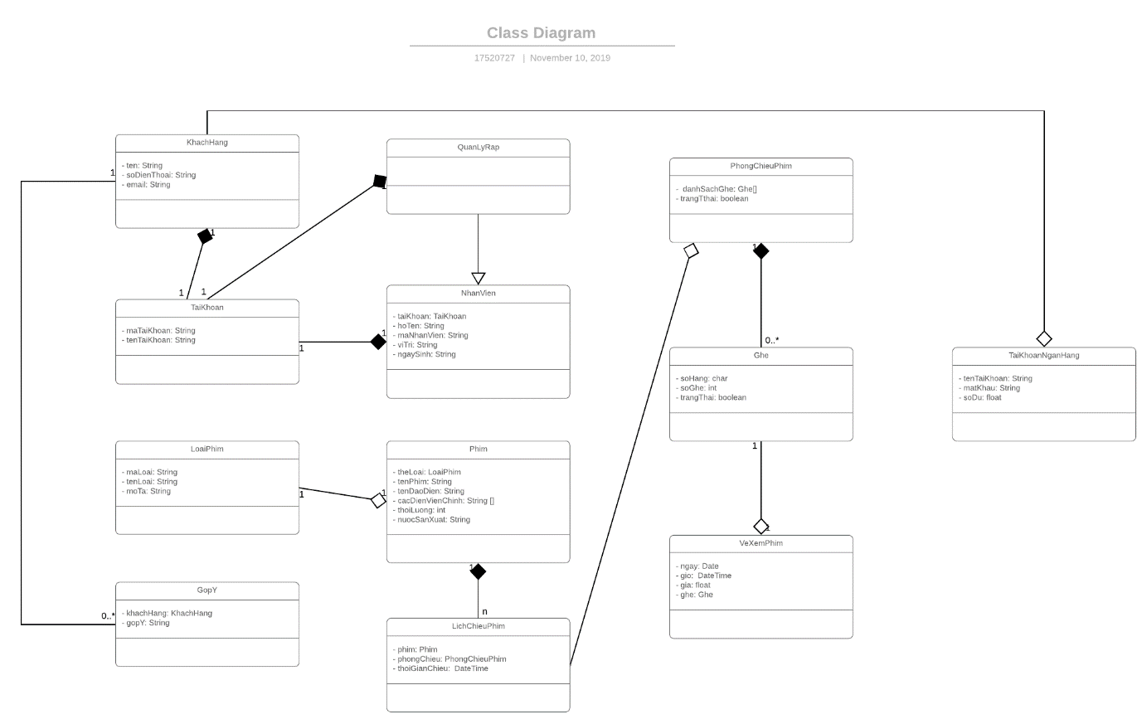

### Danh sách các lớp đối tượng và quan hệ

|  |  |  |  |
| --- | --- | --- | --- |
| STT | Tên lớp/quan hệ | Loại | Ý nghĩa/Ghi chú |
| 1 | KhachHang |  | Lưu các thông tin đăn ký của khách hàng khi mua vé bao gồm: họ tên, số điện thoại, email … |
| 2 | TaiKhoan |  | Lưu tài khoản của các nhân viên và khách hàng: tên tài khoản, mật khẩu, loại tài khoản … |
| 3 | LoaiPhim |  | Lưu thông tin của các thể loại phim: tên loại phim, mã loại phim, mô tả … |
| 4 | GopY |  | Lưu trữ thông tin góp ý của khách hàng: thông tin khách hàng, góp ý của khách hàng … |
| 5 | QuanLyRap |  | Lưu thông tin của quản lý rạp chiếu phim. |
| 6 | NhanVien |  | Lưu trữ thông tin của các nhân viên: họ tên, mã nhân viên, … |
| 7 | Phim |  | Lưu trữ thông tin của một bộ phim: tên phim, thời lượng, đạo diễn … |
| 8 | LichChieuPhim |  | Lưu trữ thông tin của một buổi chiếu phim cụ thể: thời gian chiếu, phim chiếu … |
| 9 | PhongChieuPhim |  | Lưu trữ thông tin của phòng chiếu: trạng thái, số nghế … |
| 10 | Ghe |  | Lưu trữ thông tin và trạng thái của ghế. |
| 11 | TaiKhoanNganHang |  | Lưu trữ thông tin tài khoản ngân hàng của khách hàng để thanh toán vé |

## Sơ đồ trình tự

### Use-case Đặt vé

### Use-case Quản lý tài khoản người dùng

### Use-case Đăng nhập

### Use-case Quản lý bán vé

### Use-case Quản lý nhân viên

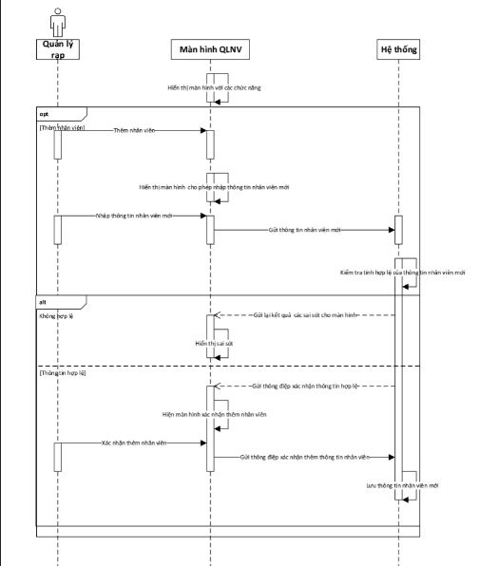

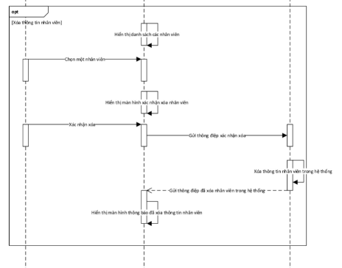

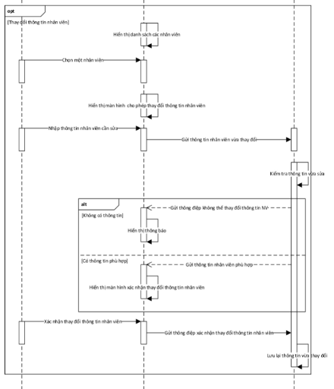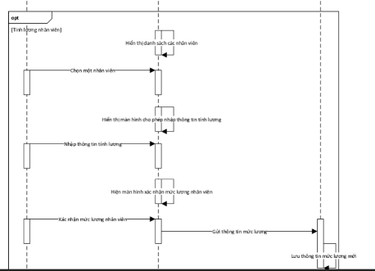

### Use-case Quản lý phòng chiếu phim

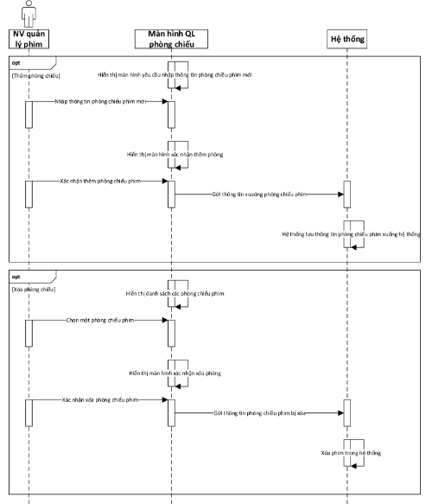

## Sơ đồ trạng thái

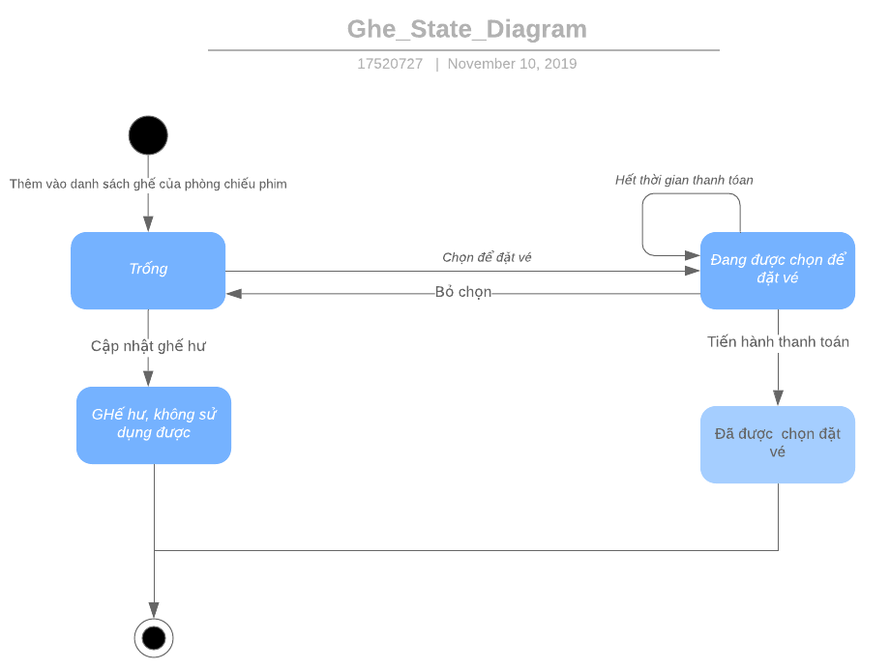

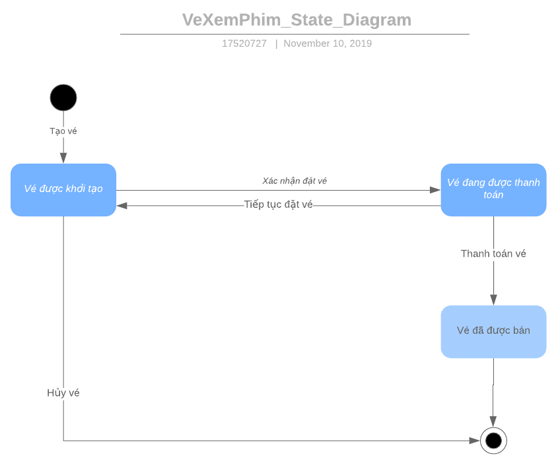

# Thiết kế dữ liệu

## Sơ đồ logic

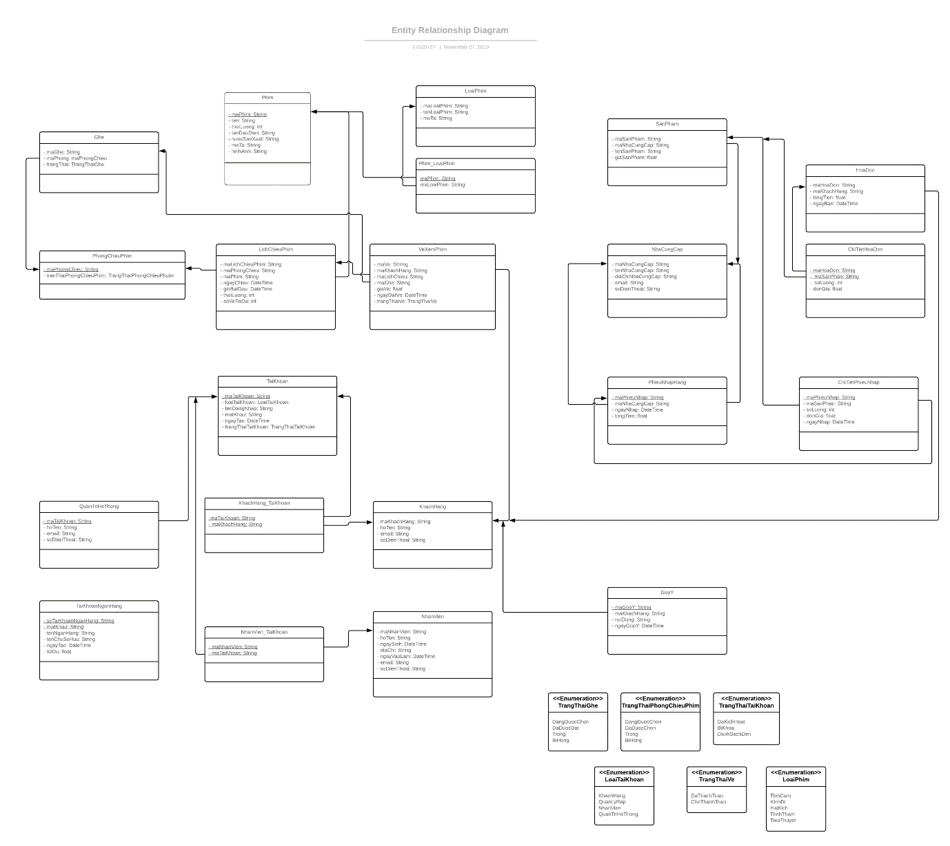

## Mô tả chi tiết các kiểu dữ liệu trong sơ đồ logic

**Bảng Ghe**

|  |  |  |  |  |
| --- | --- | --- | --- | --- |
| STT | Tên thuộc tính | Kiểu | Ràng buộc | Ý nghĩa/ghi chú |
| 1 | maGhe | String | Khóa chính, khác null, không trùng lặp | Mã ghế giúp phân biệt các ghế với nhau |
| 2 | maPhong | String | Khóa ngoại tham chiếu đến khóa chính của bảng PhongChieuPhim | Giúp biết được ghế thuộc phòng nào của rạp |
| 3 | trangThai | enum | Khác null | Ghi nhận trạng thái sử dụng của ghế tại một thời điểm |

**Bảng Phim**

|  |  |  |  |  |
| --- | --- | --- | --- | --- |
| STT | Tên thuộc tính | Kiểu | Ràng buộc | Ý nghĩa/ghi chú |
| 1 | maPhim | String | Khóa chính, khác null, không được trùng lặp | Mã của một bộ phim để phân biệt với các bộ phim khác |
| 2 | ten | String |  | Tên của bộ phim |
| 3 | thoiLuong | Int |  | Tổng thời lượng tính bằng phút của phim |
| 4 | tenDaoDien | String |  | Tên các đạo diễn của phim |
| 5 | nuocSanXuat | String |  | Tên các nước hợp tác sản xuất phim |
| 6 | moTa | String |  | Mô tả ngắn gọn nội dung chính của phim |
| 7 | hinhAnh | String |  | Đường dẫn lưu trữ các hình ảnh của phim |

**Bảng LoaiPhim**

|  |  |  |  |  |
| --- | --- | --- | --- | --- |
| STT | Tên thuộc tính | Kiểu | Ràng buộc | Ý nghĩa/ghi chú |
| 1 | maLoaiPhim | String | Khóa chính, khác null, không được trùng lặp | Mã của một loạiphim để phân biệt với các loại phim khác |
| 2 | tenLoaiPhim | String |  | Tên của loại phim |
| 3 | moTa | String |  | Mô tả ngắn gọn về loại phim |

**Bảng Phim_LoaiPhim**

|  |  |  |  |  |
| --- | --- | --- | --- | --- |
| STT | Tên thuộc tính | Kiểu | Ràng buộc | Ý nghĩa/ghi chú |
| 1 | maPhim | String | Khóa chính, khác null, không được trùng lặp | Giúp lưu trữ, xác định thông các thể loại của một bộ phim |
| 2 | maLoaiPhim | String |

**Bảng SanPham**

|  |  |  |  |  |
| --- | --- | --- | --- | --- |
| STT | Tên thuộc tính | Kiểu | Ràng buộc | Ý nghĩa/ghi chú |
| 1 | maSanPham | String | Khóa chính, khác null, không được trùng lặp | Mã của một sản phầm để phân biệt với các sản phầm khác |
| 2 | maNhaCungCap | String | Khóa ngoại tham chiếu đến khóa chính của bảng NhaCungCap | Mã nhà cung cấp |
| 3 | tenSanPham | String |  | Tên của sản phẩm |
| 4 | giaSanPhan | float |  | Giá nhập vào |

**Bảng HoaDon**

|  |  |  |  |  |
| --- | --- | --- | --- | --- |
| STT | Tên thuộc tính | Kiểu | Ràng buộc | Ý nghĩa/ghi chú |
| 1 | maHoaDon | String | Khóa chính, khác null, không được trùng lặp | Mã của hóa đơn |
| 2 | maKhachHang | String | Khóa ngoại tham chiếu đến khóa chính của bảng KhachHang | Mã khách hàng |
| 3 | tongTien | float |  | Tổng trị giá của hóa đơn |
| 4 | ngayBan | DateTime |  | Ngày lập hóa đơn |

**Bảng** **ChiTietHoaDon**

|  |  |  |  |  |
| --- | --- | --- | --- | --- |
| STT | Tên thuộc tính | Kiểu | Ràng buộc | Ý nghĩa/ghi chú |
| 1 | maHoaDon | String | Khóa chính, khác null, không được trùng lặp | Giúp xác định một sản phẩm của một hóa đơn cụ thể |
| 2 | maSanPham | String |
| 3 | soLuong | int |  | Số lượng sản phẩm |
| 4 | donGia | float |  | Giá bán của sản phẩm |

**Bảng NhaCungCap**

|  |  |  |  |  |
| --- | --- | --- | --- | --- |
| STT | Tên thuộc tính | Kiểu | Ràng buộc | Ý nghĩa/ghi chú |
| 1 | maNhaCungCap | String | Khóa chính, khác null, không được trùng lặp | Giúp xác định một nhà cung cấp cụ thể |
| 2 | tenNhaCungCap | String |  | Tên của nhà cung cấp |
| 3 | diaChiNhaCungCap | String |  | Địa chỉ liên hệ của nhà cung cấp |
| 4 | email | String |  | Địa chỉ email liên lạc của nhà cung cấp |
| 5 | soDienThoai | String |  | Số điện thoại liên hệ của nhà cung cấp |

**Bảng VeXemPhim**

|  |  |  |  |  |
| --- | --- | --- | --- | --- |
| STT | Tên thuộc tính | Kiểu | Ràng buộc | Ý nghĩa/ghi chú |
| 1 | maVe | String | Khóa chính, khác null, không được trùng lặp | Giúp xác định một vé cụ thể |
| 2 | maKhachHang | String |  | Mã khách hàng đã đặt vé |
| 3 | maLichChieu | String | Khác null | Mã của một suất chiếu trong bảng LichChieuPhim |
| 4 | maGhe | String | Khác null | Mã của ghế đã đặt |
| 5 | giaVe | DateTime |  | Giá vé |
| 6 | ngayDatVe |  |  | Ngày đặt vé |
| 7 | trangThaiVe | enum |  | Trạng thái hiện tại của vé |

**Bảng LichChieuPhim**

|  |  |  |  |  |
| --- | --- | --- | --- | --- |
| STT | Tên thuộc tính | Kiểu | Ràng buộc | Ý nghĩa/ghi chú |
| 1 | maLichChieuPhim | String | Khóa chính, khác null, không được trùng lặp | Giúp xác định một suất chiếu cụ thể |
| 2 | maPhongChieuPhim | String | Khóa ngoại tham chiếu đến khóa chính của bảng PhongChieuPhim | Mã của phòng sẽ sử dụng trong suất chiếu này |
| 3 | maPhim | String | Khóa ngoại tham chiếu đến khóa chính của bảng Phim | Mã của bộ phim được chiếu |
| 4 | ngayChieu | DateTime |  | Ngày sẽ chiếu phim |
| 5 | gioBatDau | DateTime |  | Giờ bắt đầu chiếu |
| 6 | thoiLuong | int |  | Thời lương chiếu |
| 7 | soVeToiDa | int |  | Số vé tối đa xủa suất chiếu đó |

**Bảng PhongChieuPhim**

|  |  |  |  |  |
| --- | --- | --- | --- | --- |
| STT | Tên thuộc tính | Kiểu | Ràng buộc | Ý nghĩa/ghi chú |
| 1 | maPhongChieu | String | Khóa chính, khác null, không được trùng lặp | Giúp xác định một phòng chiếu cụ thể |
| 2 | trangThaiPhongChieu | enum | Khác null | Trạng thái sử dụng hiện tại của phòng chiếu |

**Bảng PhieuNhapHang**

|  |  |  |  |  |
| --- | --- | --- | --- | --- |
| STT | Tên thuộc tính | Kiểu | Ràng buộc | Ý nghĩa/ghi chú |
| 1 | maPhieuNhap | String | Khóa chính, khác null, không được trùng lặp | Giúp xác định một phiếu nhập cụ thể duy nhất |
| 2 | maNhaCungCap | String | Khóa ngoại tham chiếu đến khóa chính của bảng NhaCungCap | Mã cảu nhà cung cấp |
| 3 | ngayNhap | DateTime |  | Ngày nhập hàng |
| 4 | tongTien | float |  | Tổng giá trị của đơn hàng |

**Bảng ChiTietPhieuNhap**

|  |  |  |  |  |
| --- | --- | --- | --- | --- |
| STT | Tên thuộc tính | Kiểu | Ràng buộc | Ý nghĩa/ghi chú |
| 1 | maPhieuNhap | String | Khóa chính, khác null, không được trùng lặp | Giúp xác định một sản phẩm của một phiếu nhập cụ thể |
| 2 | maSanPham | String |
| 3 | soLuong | int |  | Số lượng sản phẩm nhập |
| 4 | donGia | float |  | Đơn giá của sản phẩm |

**Bảng TaiKhoan**

|  |  |  |  |  |
| --- | --- | --- | --- | --- |
| STT | Tên thuộc tính | Kiểu | Ràng buộc | Ý nghĩa/ghi chú |
| 1 | maTaiKhoan | String | Khóa chính, khác null, không được trùng lặp | Giúp xác định một tài khoản cụ thể |
| 2 | loaiTaiKhoan | enum |  | Mã loại tài khoản dùng để phân quyền cho từng loại tài khoản |
| 3 | tenDangNhap | String |  | Tên đăng nhập |
| 4 | matKhau | String |  | Mật khẩu |
| 5 | ngayTao | DateTime |  | Ngày tạo tài khoản |
| 6 | trangThaiTaiKhoan | enum |  | Trạng thái sử dụng của tài khoản |

**Bảng QuanTriHeThong**

|  |  |  |  |  |
| --- | --- | --- | --- | --- |
| STT | Tên thuộc tính | Kiểu | Ràng buộc | Ý nghĩa/ghi chú |
| 1 | maTaiKhoan | String | Khóa chính, khác null, không được trùng lặp | Giúp xác định một tài khoản cụ thể của quản trị hệ thống |
| 2 | hoTen | String |  | Họ tên của quản trị hệ thống |
| 3 | email | String |  | Email của quản trị hệ thống |
| 4 | soDienThoai | DateTime |  | Số điện thoại liên lạc của quản trị hệ thống |

**Bảng KhachHang**

|  |  |  |  |  |
| --- | --- | --- | --- | --- |
| STT | Tên thuộc tính | Kiểu | Ràng buộc | Ý nghĩa/ghi chú |
| 1 | maKhachHang | String | Khóa chính, khác null, không được trùng lặp | Giúp xác định một tài khoản cụ thể của khách hàng |
| 2 | hoTen | String |  | Họ tên của khách hàng |
| 3 | email | String |  | Email của khách hàng |
| 4 | soDienThoai | DateTime |  | Số điện thoại liên lạc của khách hàng |

**Bảng NhanVien**

|  |  |  |  |  |
| --- | --- | --- | --- | --- |
| STT | Tên thuộc tính | Kiểu | Ràng buộc | Ý nghĩa/ghi chú |
| 1 | maNhanVien | String | Khóa chính, khác null, không được trùng lặp | Giúp xác định một tài khoản cụ thể của quản trị hệ thống |
| 2 | hoTen | String |  | Họ tên của quản trị hệ thống |
| 3 | diaChi | String |  | Địa chỉ của nhân viên |
| 4 | ngaySinh | DateTime |  | Ngày Sinh của nhân viên |
| 5 | ngayVaoLam | DateTime |  | Ngày nhân viên vào làm |
| 6 | email | String |  | Email của quản trị hệ thống |
| 7 | soDienThoai | DateTime |  | Số điện thoại liên lạc của quản trị hệ thống |

**Bảng KhacHang_TaiKhoan**

|  |  |  |  |  |
| --- | --- | --- | --- | --- |
| STT | Tên thuộc tính | Kiểu | Ràng buộc | Ý nghĩa/ghi chú |
| 1 | maKhachHang | String | Khóa chính, khác null, không được trùng lặp | Giúp lưu trữ, xác định một tài khoản cụ thể của khách hàng |
| 2 | maTaiKhoan | String |

**Bảng NhanVien_TaiKhoan**

|  |  |  |  |  |
| --- | --- | --- | --- | --- |
| STT | Tên thuộc tính | Kiểu | Ràng buộc | Ý nghĩa/ghi chú |
| 1 | maNhanVien | String | Khóa chính, khác null, không được trùng lặp | Giúp lưu trữ, xác định một tài khoản cụ thể duy nhất của nhân viên |
| 2 | maTaiKhoan | String |

**Bảng GopY**

|  |  |  |  |  |
| --- | --- | --- | --- | --- |
| STT | Tên thuộc tính | Kiểu | Ràng buộc | Ý nghĩa/ghi chú |
| 1 | MaGopY | String | Khóa chính, khác null, không được trùng lặp | Giúp xác định một góp ý cụ thể của khách hàng |
| 2 | maKhachHang | String |  | Họ tên của khách hàng |
| 3 | noiDung | String |  | Email của khách hàng |
| 4 | ngayGopY | DateTime |  | Số điện thoại liên lạc của khách hàng |

**Bảng TaiKhoanNganHang**

|  |  |  |  |  |
| --- | --- | --- | --- | --- |
| STT | Tên thuộc tính | Kiểu | Ràng buộc | Ý nghĩa/ghi chú |
| 1 | sotaiKhoanNganHang | String | Khóa chính, khác null, không được trùng lặp | Giúp xác định một tài khoản ngân hàng cụ thể của khách hàng |
| 2 | matKhau | String |
| 3 | tenNganHang | String |  | Email của khách hàng |
| 4 | tenChuSoHuu | String |  | Số điện thoại liên lạc của khách hàng |
| 5 | ngayTao | DateTime |  | Ngày tạo tài khoản |
| 6 | soDu | float |  | Số dư khả dụng của tài khoản |

# Thiết kế kiến trúc

## Kiến trúc hệ thống

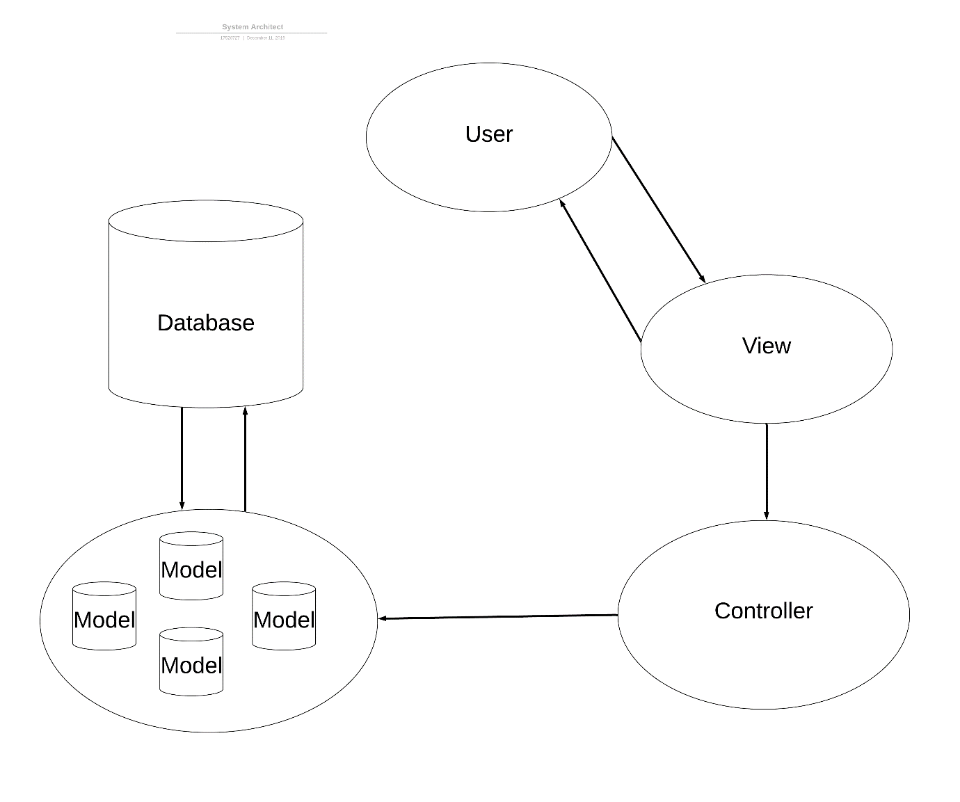

|  |  |
| --- | --- |
| **Thành phần** | **Diễn giải** |
| User | Người dùng |
| View | Giao diện hiển thị |
| Controller | Xử lí các sự kiện, các biến cố, kiểm tra nghiệp vụ. |
| Model | Truy cập và thao tác với dữ liệu |
| Database | Dữ liệu |

## Mô tả chi tiết từng thành phần trong hệ thống

### Model

|  |  |
| --- | --- |
| **Lớp đối tượng** | **Diễn giải** |
| Ghe | Lưu thông tin ghế trong phòng chiếu |
| GopY | Lưu thông tin góp ý của khách hàng |
| KhachHang | Lưu thông tin khách hàng |
| LichChieuPhim | Lưu thông tin lịch chiếu phim |
| LoaiPhim | Lưu thông tin loại phim |
| NhaCungCap | Lưu thông tin nhà cung câp |
| NhanVien | Lưu thông tin nhân viên |
| Phim_LoaiPhim | Lưu thông tin mối quan hệ giữ phim và loại phim |
| Phim | Lưu thông tin phim |
| PhongChieuPhim | Lưu thông tin Phòng chiếu phim |
| SanPham | Lưu thông tin sản phẩm |
| TaiKhoan | Lưu thông tin tài khoản sử dụng hệ thống |
| TaiKhoanNganHang | Lưu thông tin tào khoản ngân hàng dùng cho thanh toán vé |
| VeXemPhim | Lưu thông tin đặt vé của khách háng |

### View

|  |  |
| --- | --- |
| **Lớp đối tượng** | **Diễn giải** |
| Account | Màn hình quản lý tài khoản |
| Home | Màn hình chính |
| Login | Màn hình đăng nhập |
| Movies | Màn hình quản lí phim |
| Room | Mà hình quản lý phòng chiếu phim |
| Schedule | Mà hình quản lý lịch chiếu phim |
| SignUp | Màn hình đăng kí |

### Controller

|  |  |
| --- | --- |
| **Lớp đối tượng** | **Diễn giải** |
| AccountController | Xử lí cho view quản lý tài khoản |
| HomeController | Xử lí cho mà hình chính |
| LoginController | Xử lí cho view đăng nhập |
| MoviesController | Xử lí cho view phim |
| RoomController | Xử lí cho view quản lý phòng chiếu phim |
| ScheduleController | Xử lí cho view lịch chiếu phim |
| SignUpController | Xử lí cho view đăng kí |

### Data

* Lưu trữ dữ liệu của toàn bộ hệ thống

### User

* Người sử dụng hệ thống

# Thiết kế giao diện

## Danh sách các màn hình

|  |  |  |
| --- | --- | --- |
| STT | Tên màn hình | Ý nghĩa/Ghi chú |
| 1 | Login | Đăng nhập hệ thống |
| 2 | SignUp | Đăng ký tài khoản |
| 3 | Home | Trang tổng quan chương trình |
| 4 | Schedule | Quản lý/bán vé xem phim |
| 5 | Movies | Danh sách phim |
| 6 | CustomerCare | Chăm sóc khách hàng |
| 7 | Rooms | Quản lý phòng chiếu |
| 8 | Customer | Quản lý khách hàng |
| 9 | Service | Quản lý dịch vụ |
| 10 | Account | Thông tin tài khoản |
| 11 | Statistic | Thống kê |
| 12 | Staff | Quản lý nhân viên |

## Mô tả chi tiết mỗi màn hình

### Màn hình *Login*

#### Giao diện

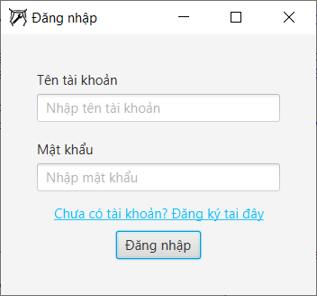

#### Mô tả các đối tượng trên màn hình

|  |  |  |  |  |
| --- | --- | --- | --- | --- |
| STT | Tên | Kiểu | Ràng buộc | Chức năng |
| 1 | username | TextField | NotNull | Nhập tài khoản |
| 2 | password | PasswordField | NotNull | Nhập mật khẩu |
| 3 | link | Hyperlink |  | Về màn hình đăng ký tài khoản |
| 4 | login | Button |  | Đăng nhập |

#### Danh sách các biến cố và xử lý

|  |  |  |
| --- | --- | --- |
| STT | Biến cố | Xử lý |
| 1 | LoginButton_Press | LoginButton_Press(ActionEvent event) |
| 2 | SignUp_click | SignUp_click(ActionEvent actionEvent) |
| 3 | Pasword_KeyPress | Pasword_KeyPress(KeyEvent event) |

### Màn hình *SignUp*

#### Giao diện

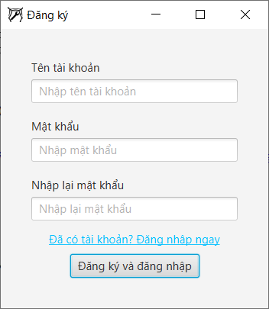

#### Mô tả các đối tượng trên màn hình

|  |  |  |  |  |
| --- | --- | --- | --- | --- |
| STT | Tên | Kiểu | Ràng buộc | Chức năng |
| 1 | username | TextField | NotNull | Nhập tài khoản |
| 2 | password | PasswordField | NotNull | Nhập mật khẩu |
| 3 | rePassword | PasswordField | NotNull | Xác nhận mật khẩu |
| 4 | link | Hyperlink |  | Về màn hình đăng nhập |
| 5 | button | Button |  | Đăng ký tài khoản và đăng nhập |

#### Danh sách các biến cố và xử lý

|  |  |  |
| --- | --- | --- |
| STT | Biến cố | Xử lý |
| 1 | SignUpButton_Press | SignUpButton_Press(ActionEvent event) |
| 2 | Login_click | Login_click(ActionEvent actionEvent) |

### Màn hình *Home*

#### Giao diện

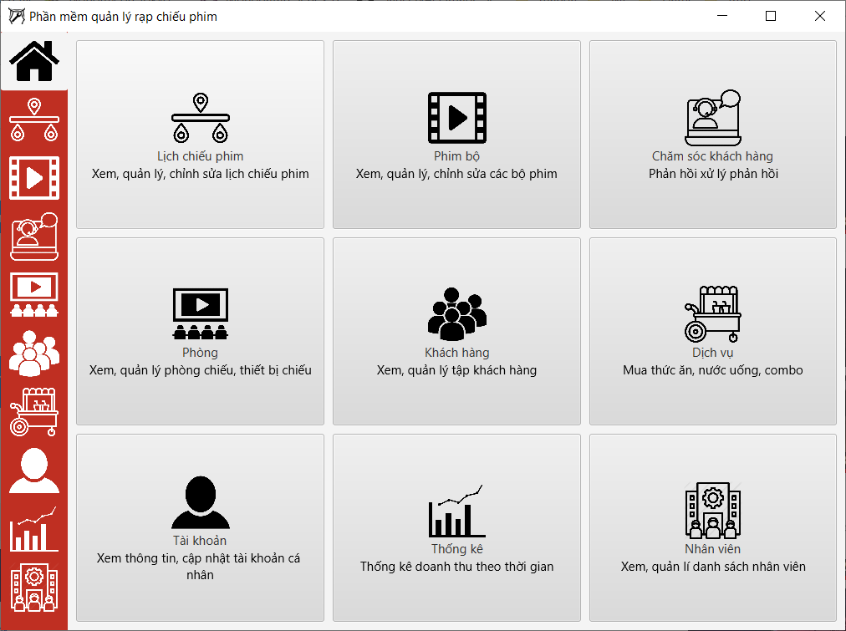

#### Mô tả các đối tượng trên màn hình

|  |  |  |  |  |
| --- | --- | --- | --- | --- |
| STT | Tên | Kiểu | Ràng buộc | Chức năng |
| 1 | MainPane | BorderPane |  | Hiển thị tổng quan các chức năng của tài khoản hiện tại |
| 2 | MainMenu | VBox |  | Hiện thị các chức năng để di chuyển nhanh giữa các màn hình |

#### Danh sách các biến cố và xử lý

|  |  |  |
| --- | --- | --- |
| STT | Biến cố | Xử lý |
| 1 | ImageButton_Click | ImageButton_Click(ActionEvent event) |

### Màn hình *Schedule*

#### Giao diện

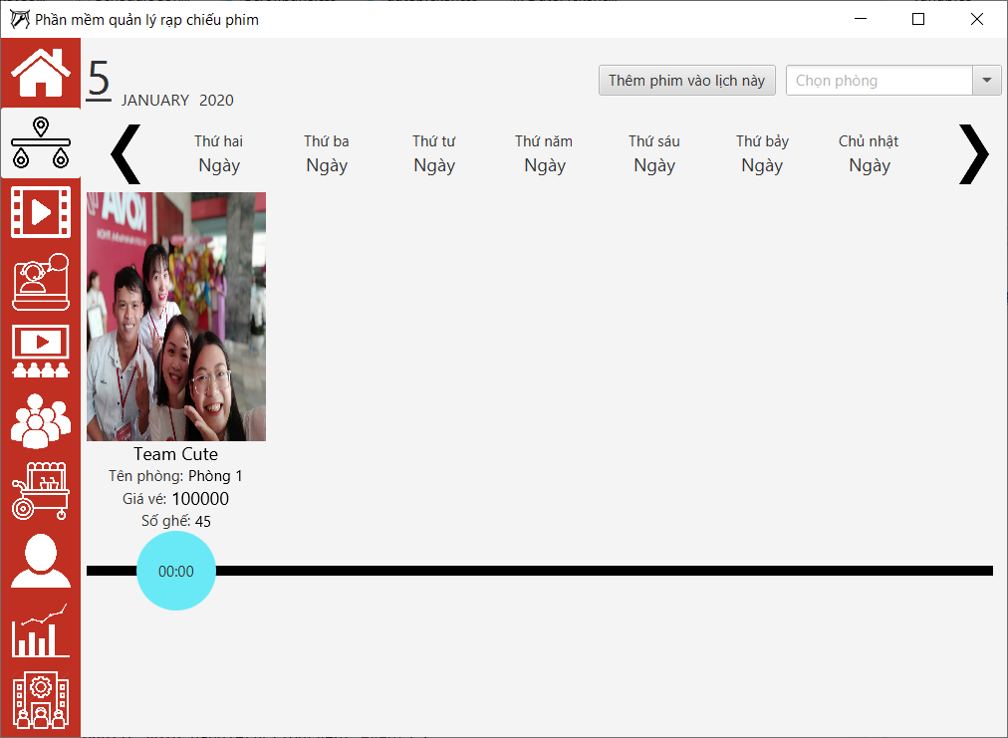

#### Mô tả các đối tượng trên màn hình

|  |  |  |  |  |
| --- | --- | --- | --- | --- |
| STT | Tên | Kiểu | Ràng buộc | Chức năng |
| 1 | datePicker | DatePicker |  | Chọn ngày chiếu phim |
| 2 | cb_phong | ComboBox<String> |  | Chọn phòng chiếu phim |
| 3 | btn_them | Button |  | Thêm phim vào lịch tại thời gian và phòng hiện tại |
| 4 | hbox | HBox |  | Hiện lịch chiếu phim  Tại thời gian và phòng hiện tại |
| 5 | gridPane | GridPane |  | Hiện thị tuần hiện tại |

#### Danh sách các biến cố và xử lý

|  |  |  |
| --- | --- | --- |
| STT | Biến cố | Xử lý |
| 1 | datePicker_Action | datePicker_Action(ActionEvent event) |
| 2 | cb_phong_ changed | cb_phong_ changed(ObservableValue<? extends String> observable, String oldValue, String newValue) |
| 3 | btn_them_Action | btn_them_Action(ActionEvent event) |
| 4 | delete_Action | delete_Action(ActionEvent event) |
| 5 | card_image_Clicked | card_image_Clicked(MouseEvent event) |

### Màn hình *Movies*

#### Giao diện

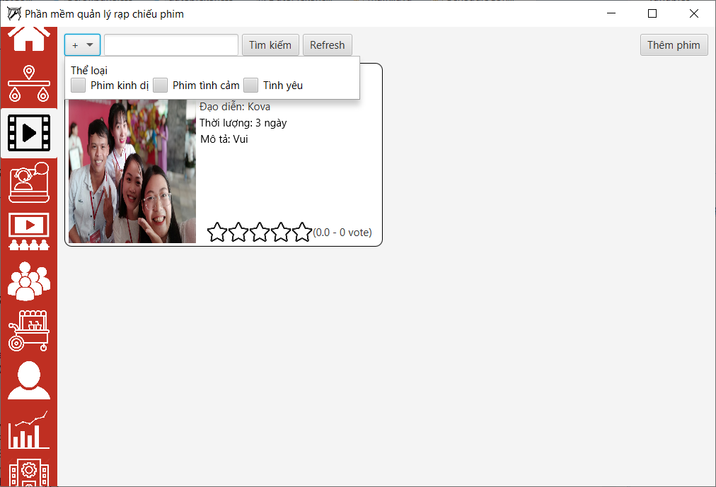

#### Mô tả các đối tượng trên màn hình

|  |  |  |  |  |
| --- | --- | --- | --- | --- |
| STT | Tên | Kiểu | Ràng buộc | Chức năng |
| 1 | advance | MenuButton |  | Lọc tìm kiếm |
| 2 | condition | TextField |  | Từ khóa tìm kiếm |
| 3 | btn_timkiem | Button |  | Tìm kiếm |
| 4 | btn_refresh | Button |  | Làm mới |
| 5 | add | Button |  | Thêm phim |
| 6 | paneMovie | FlowPane |  | Danh sách phim |

#### Danh sách các biến cố và xử lý

|  |  |  |
| --- | --- | --- |
| STT | Biến cố | Xử lý |
| 1 | btn_timkiem_Action | btn_timkiem_Action(ActionEvent event) |
| 2 | btn_refresh_Action | btn_refresh_Action(ActionEvent event) |
| 3 | condition_KeyPressed | condition_KeyPressed(KeyEvent event) |

### Màn hình *CustomerCare*

#### Giao diện

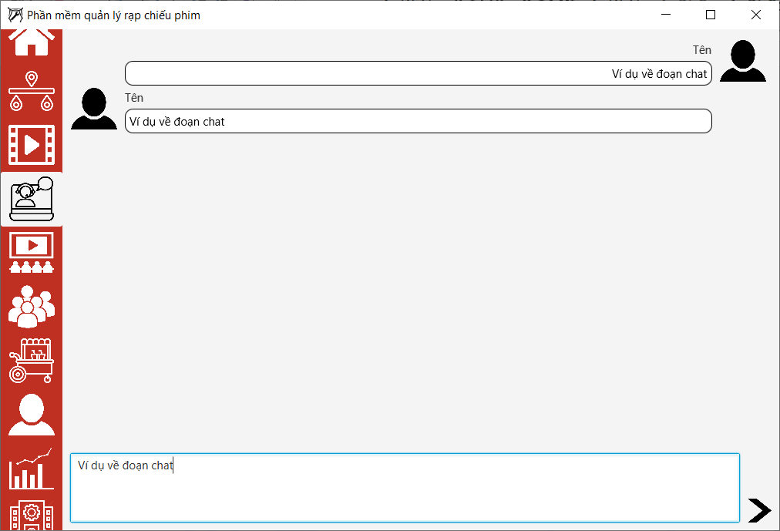

#### Mô tả các đối tượng trên màn hình

|  |  |  |  |  |
| --- | --- | --- | --- | --- |
| STT | Tên | Kiểu | Ràng buộc | Chức năng |
| 1 | text | TextField |  | Nhập lời nhắn đến nhân viên chăm sóc khách hàng/khách hàng |
| 2 | enter | Button |  | Xác nhận gửi |
| 3 | pane | ScrollPane |  | Hiển thị đoạn đối thoại |

#### Danh sách các biến cố và xử lý

|  |  |  |
| --- | --- | --- |
| STT | Biến cố | Xử lý |
| 1 | Send | Send(MouseEvent event) |
| 2 | Receive | Receive(String message) |

### Màn hình *Rooms*

#### Giao diện

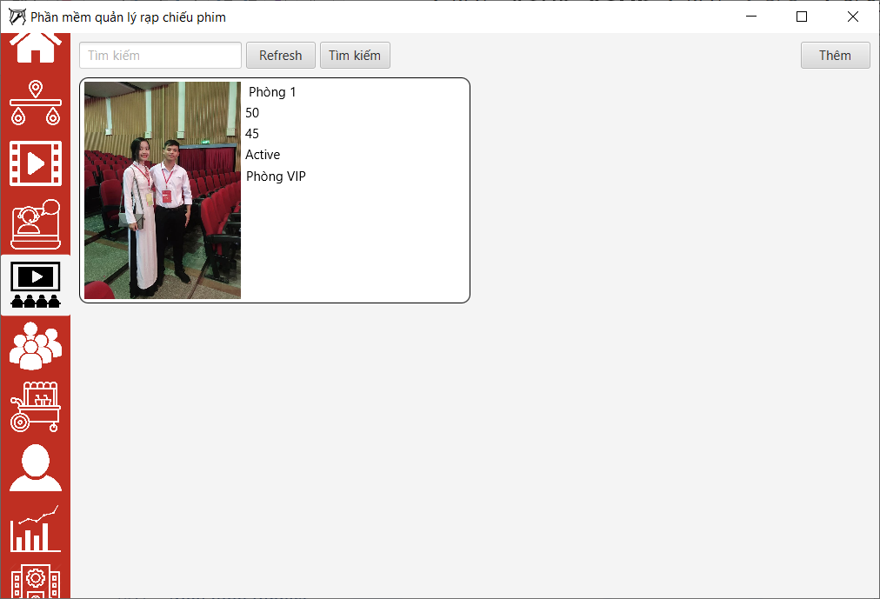

#### Mô tả các đối tượng trên màn hình

|  |  |  |  |  |
| --- | --- | --- | --- | --- |
| STT | Tên | Kiểu | Ràng buộc | Chức năng |
| 1 | advance | MenuButton |  | Lọc tìm kiếm |
| 2 | condition | TextField |  | Từ khóa tìm kiếm |
| 3 | btn_timkiem | Button |  | Tìm kiếm |
| 4 | btn_refresh | Button |  | Làm mới |
| 5 | add | Button |  | Thêm phòng |
| 6 | paneMovie | FlowPane |  | Danh sách phòng |

#### Danh sách các biến cố và xử lý

|  |  |  |
| --- | --- | --- |
| STT | Biến cố | Xử lý |
| 1 | btn_timkiem_Action | btn_timkiem_Action(ActionEvent event) |
| 2 | btn_refresh_Action | btn_refresh_Action(ActionEvent event) |
| 3 | condition_KeyPressed | condition_KeyPressed(KeyEvent event) |

### Màn hình *Customer*

#### Giao diện

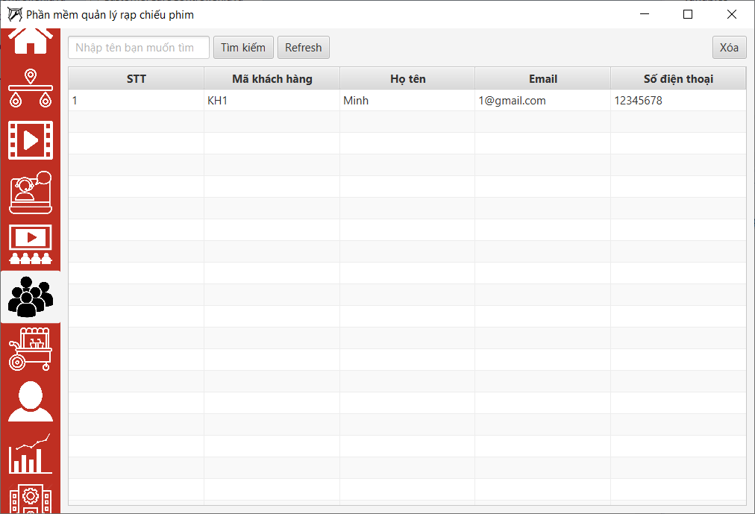

#### Mô tả các đối tượng trên màn hình

|  |  |  |  |  |
| --- | --- | --- | --- | --- |
| STT | Tên | Kiểu | Ràng buộc | Chức năng |
| 1 | condition | TextField |  | Từ khóa tìm kiếm |
| 2 | btn_timkiem | Button |  | Tìm kiếm |
| 3 | btn_refresh | Button |  | Làm mới |
| 4 | btn_xoa | Button |  | Xóa khách hàng |
| 5 | table_khachhang | TableView |  | Danh sách khách hàng |

#### Danh sách các biến cố và xử lý

|  |  |  |
| --- | --- | --- |
| STT | Biến cố | Xử lý |
| 1 | btn_timkiem_Action | btn_timkiem_Action(ActionEvent event) |
| 2 | btn_refresh_Action | btn_refresh_Action(ActionEvent event) |
| 3 | condition_KeyPressed | condition_KeyPressed(KeyEvent event) |
| 4 | btn_xoa_Action | btn_xoa(ActionEvent event) |

### Màn hình *Service*

#### Giao diện



#### Mô tả các đối tượng trên màn hình

|  |  |  |  |  |
| --- | --- | --- | --- | --- |
| STT | Tên | Kiểu | Ràng buộc | Chức năng |
| 1 | advance | MenuButton |  | Lọc tìm kiếm |
| 2 | condition | TextField |  | Từ khóa tìm kiếm |
| 3 | btn_timkiem | Button |  | Tìm kiếm |
| 4 | btn_refresh | Button |  | Làm mới |
| 5 | add | Button |  | Thêm sản phẩm |
| 6 | paneMovie | FlowPane |  | Danh sách sản phẩm |

#### Danh sách các biến cố và xử lý

|  |  |  |
| --- | --- | --- |
| STT | Biến cố | Xử lý |
| 1 | btn_timkiem_Action | btn_timkiem_Action(ActionEvent event) |
| 2 | btn_refresh_Action | btn_refresh_Action(ActionEvent event) |
| 3 | condition_KeyPressed | condition_KeyPressed(KeyEvent event) |
| 4 | add_Action | add_Action(ActionEvent event) |

### Màn hình *Account*

#### Giao diện

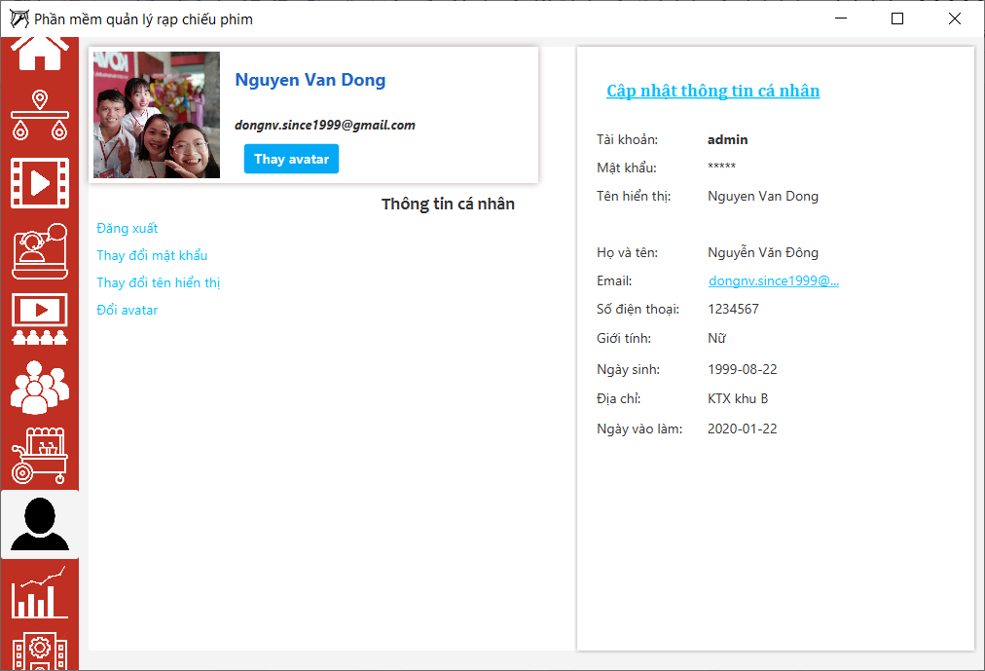

#### Mô tả các đối tượng trên màn hình

|  |  |  |  |  |
| --- | --- | --- | --- | --- |
| STT | Tên | Kiểu | Ràng buộc | Chức năng |
| 1 | UpdateInfo | Hyperlink |  | Cập nhật thông tin cá nhân |
| 2 | Logout | Hyperlink |  | Đăng xuất |
| 3 | ChangePass | Hyperlink |  | Đổi mật khẩu |
| 4 | ChangeNickname | Hyperlink |  | Đổi tên hiển thị |
| 5 | ChangeAvatar | Button |  | Đổi avatar |

#### Danh sách các biến cố và xử lý

|  |  |  |
| --- | --- | --- |
| STT | Biến cố | Xử lý |
| 1 | UpdateInfo_Action | UpdateInfo_Action(ActionEvent event) |
| 2 | Logout_Action | Logout_Action(ActionEvent event) |
| 3 | ChangePass_Action | ChangePass_Action(ActionEvent event) |
| 4 | ChangeNickname_Action | ChangeNickname_Action(ActionEvent event) |
| 5 | ChangeAvatar_Action | ChangeAvatar_Action(ActionEvent event) |

### Màn hình *Statistic*

#### Giao diện

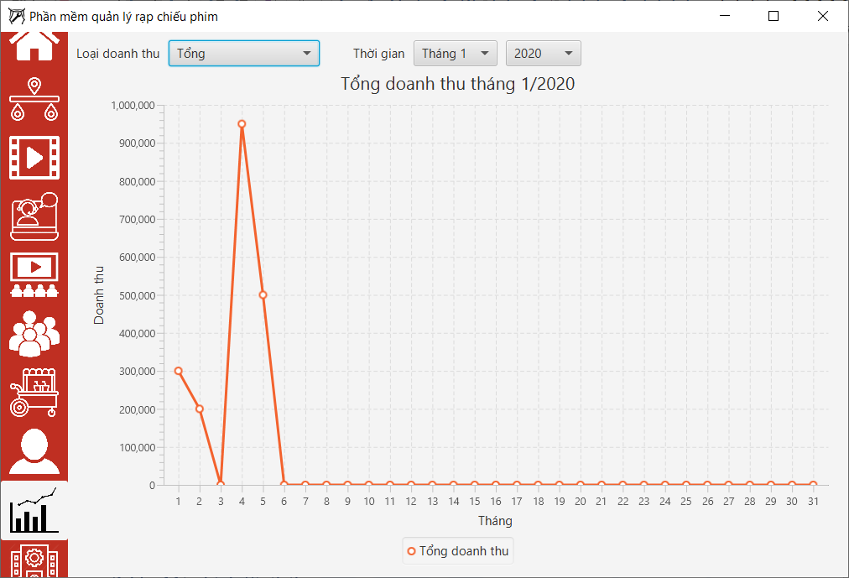

#### Mô tả các đối tượng trên màn hình

|  |  |  |  |  |
| --- | --- | --- | --- | --- |
| STT | Tên | Kiểu | Ràng buộc | Chức năng |
| 1 | revenueTypeMenu | MenuButton |  | Chọn loại doanh thu |
| 2 | monthsMenu | MenuButton |  | Chọn tháng |
| 3 | yearsMenu | MenuButton |  | Chọn năm |

#### Danh sách các biến cố và xử lý

|  |  |  |
| --- | --- | --- |
| STT | Biến cố | Xử lý |
| 1 | revenueTypeMenu_Change | KhoiTaoBieuDo(); |
| 2 | monthsMenu_Change | KhoiTaoBieuDo(); |
| 3 | yearsMenu_Change | KhoiTaoBieuDo(); |

### Màn hình *Staff*

#### Giao diện

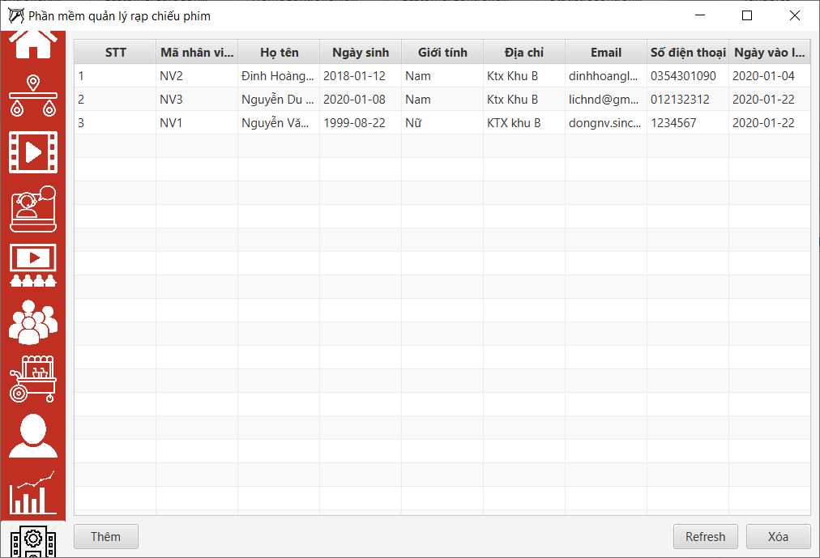

#### Mô tả các đối tượng trên màn hình

|  |  |  |  |  |
| --- | --- | --- | --- | --- |
| STT | Tên | Kiểu | Ràng buộc | Chức năng |
| 1 | btn_them | Button |  | Thêm |
| 2 | btn_refresh | Button |  | Làm mới |
| 3 | btn_xoa | Button |  | Xóa khách nhân viên |
| 4 | table_nhanvien | TableView |  | Danh sách nhân viên |

#### Danh sách các biến cố và xử lý

|  |  |  |
| --- | --- | --- |
| STT | Biến cố | Xử lý |
| 1 | btn_them_Action | btn_them_Action(ActionEvent event) |
| 2 | btn_refresh_Action | btn_refresh_Action(ActionEvent event) |
| 3 | btn_xoa_Action | btn_xoa_Action(ActionEvent event) |

# Kết luận

## Môi trường phát triển và Môi trường triển khai

### Môi trường phát triển

* Hệ điều hành: Win10 Pro (x64)
* Hệ quản trị cơ sở dữ liệu: SQLite
* Công cụ dùng để phân tích, thiết kế: [lucidchart.com](http://lucidchart.com/)
* Công cụ đã dùng để xây dựng ứng dụng: Eclipse Java 2019, SceneBuilder, DB Browser
* Các thư viện đã sử dụng: Java jdk1.8.0, JavaFX SDK, SQLite JDBC 3.27.2.1, jfoenix-8.0.8

### Môi trường triển khai ứng dụng

* Hệ điều hành: Windows, MAC
* Cần cài đặt: Java Virtual Machine, JavaFX, SQLite JDBC 3.27.2.1, jfoenix-8.0.8

## Kết quả đạt được

### Ưu điểm

* Độ tin cậy: Hệ thống có thể kiểm tra dữ liệu nhập vào và cho phép tự động thực hiện một số kiểm tra tự động đối chiếu và tìm những bản ghi có sự chênh lệch về dữ liệu, thông báo các số liệu nhập sai để có hướng khắc phục.
* Tính bảo mật: hệ thống phân quyền rõ ràng với từng loại tài khoản, tương ứng với quyền hạn của các chức vụ khác nhau.
* Dễ sử dụng: Chương trình được thiết kế trên giao diện đồ họa với các cửa sổ, hộp thoại dễ sử dụng.

### Nhược điểm

* Độ hoàn thiện còn chưa cao
* Có thể còn nhiều sai sót

## Hướng phát triển

* Thêm nhiều loại thống kê hơn
* Thêm chức năng tự động in vé
* Thêm chức năng in ấn thống kê, hóa đơn, …